«СОГЛАСОВАНО» «УТВЕРЖДАЮ»
Заместитель Главы Директор МБОУ СОШ № 8
администрации города Торжка _______________С.В.Серёгина
по вопросам жизнеобеспечения
________________Попов К.М. «___»_______________20___ г.

«___»______________20__ г.

«СОГЛАСОВАНО»
Начальник ОГИБДД
капитан полиции
________________Беляков А.В.

«___»______________20__ г.

П А С П О Р Т

дорожной безопасности
муниципального бюджетного общеобразовательного учреждения
«Средняя общеобразовательная школа № 8»
города Торжка Тверской области

СОДЕРЖАНИЕ
Общие сведения………………………………………………………………………………………………………….…………………..3
План-схемы ОУ:
  - План-схема района расположения МБОУ СОШ № 8, пути движения детей (учеников) в (из) ОУ…………………………………………………………………………….………………………………………………….………………5
  - План-схема района расположения МБОУ СОШ № 8, пути движения транспортных средств…………………………………………………………………………………………………………………………………….…7
  - План-схема следования учащихся к учреждениям культуры…………………………………………...…..9
  - Пути движения транспортных средств к местам разгрузки/погрузки и рекомендуемые пути передвижения детей по территории образовательного учреждения……………………………..……11
Уголок БДД в кабинете № 3 МБОУ СОШ № 8………………………………………………………….………………………12
Приложения к паспорту методических и нормативных документов…………………………….…………….13
Приложение 1. Типовой план профилактических мероприятий по предупреждению дорожно-транспортного травматизма на учебный год………………………………………………………………………..………14
Приложение 2. Рекомендации по проведению «Декады дорожной безопасности детей»…....19
Приложение 3. Методические рекомендации по обеспечению санитарно- эпидемиологического благополучия и безопасности перевозок организованных групп детей автомобильным транспортом»…………………………………………………………………………………………………….…………….…………….21
Приложение 4. Национальный стандарт РФ «Технические средства организации дорожного движения. Искусственные неровности……………………………………………………………….……………………….269
Приложение 5. Памятки организаторам внеклассной работы, классным руководителям, родителям о безопасности дорожного движения……………………………………….……………………………… 44
Приложение 6. Технология проведения «Минутки» по безопасности движения………………….…..55
Приложение 7.. Программа внеурочной деятельности «Профилактика безопасности дорожного движения» в 1-11 классах………………………………………………………………………………………………………………………………………..…..57
Приложение 8. Правила дорожного движения для школьников ……………………………………………….79
Приложение 9. Мероприятия в МБОУ СОШ №8, посвященные ПДД…………………………………………116
Приложение 10. Приказ «Об организации работы по обеспечению безопасности обучающихся и других работников в 2013-2015 учебном году»…………………………………………………………………………..117
Приложение 11. Примерное положение об отрядах юных инспекторов движения (ЮИД)………118
Список литературы и интернет-ресурсов………………………….………………………………………………………….122

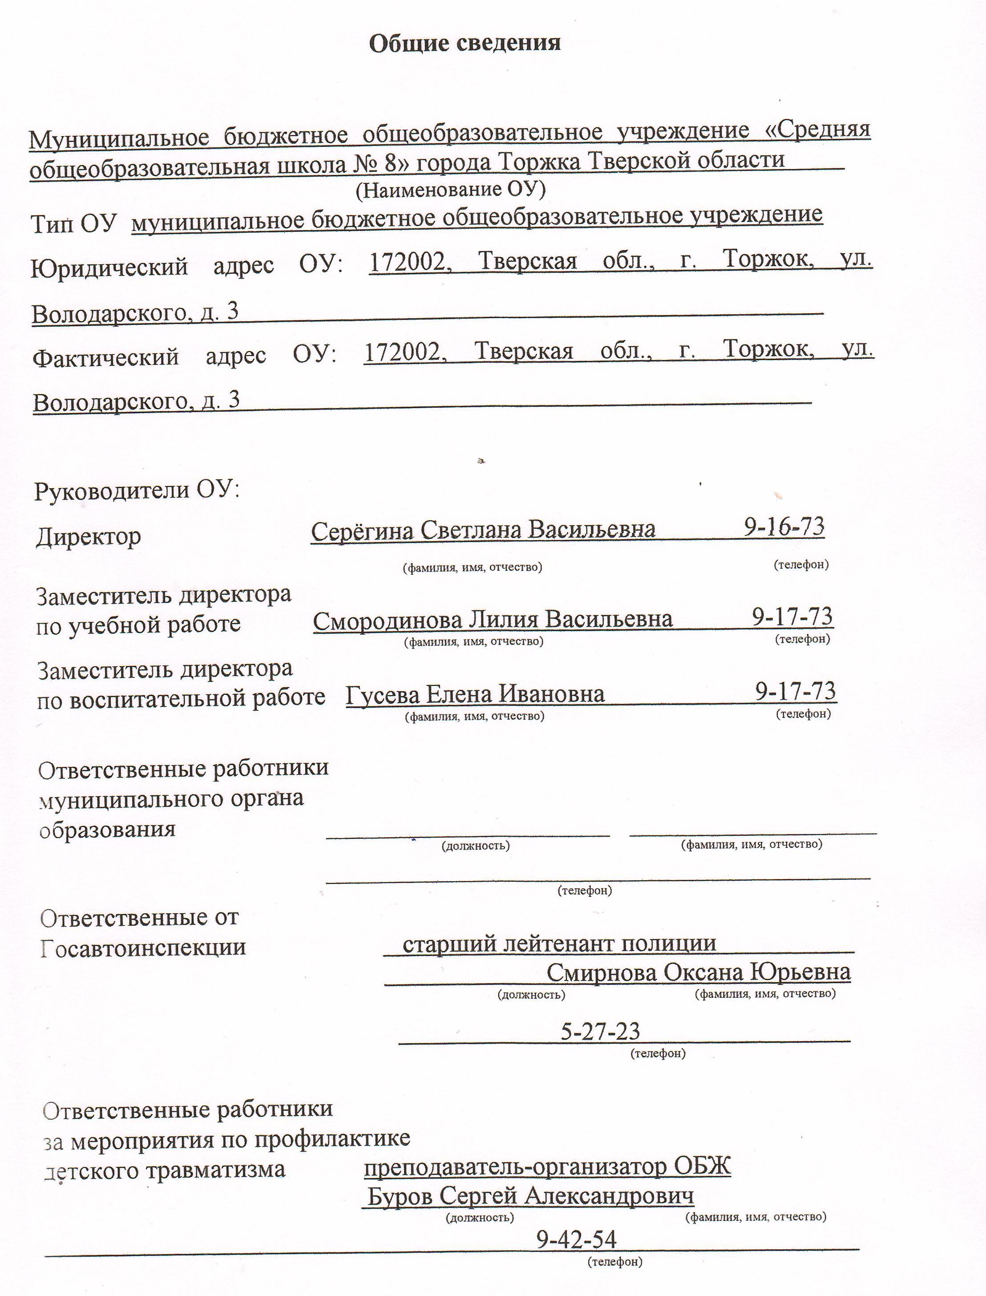

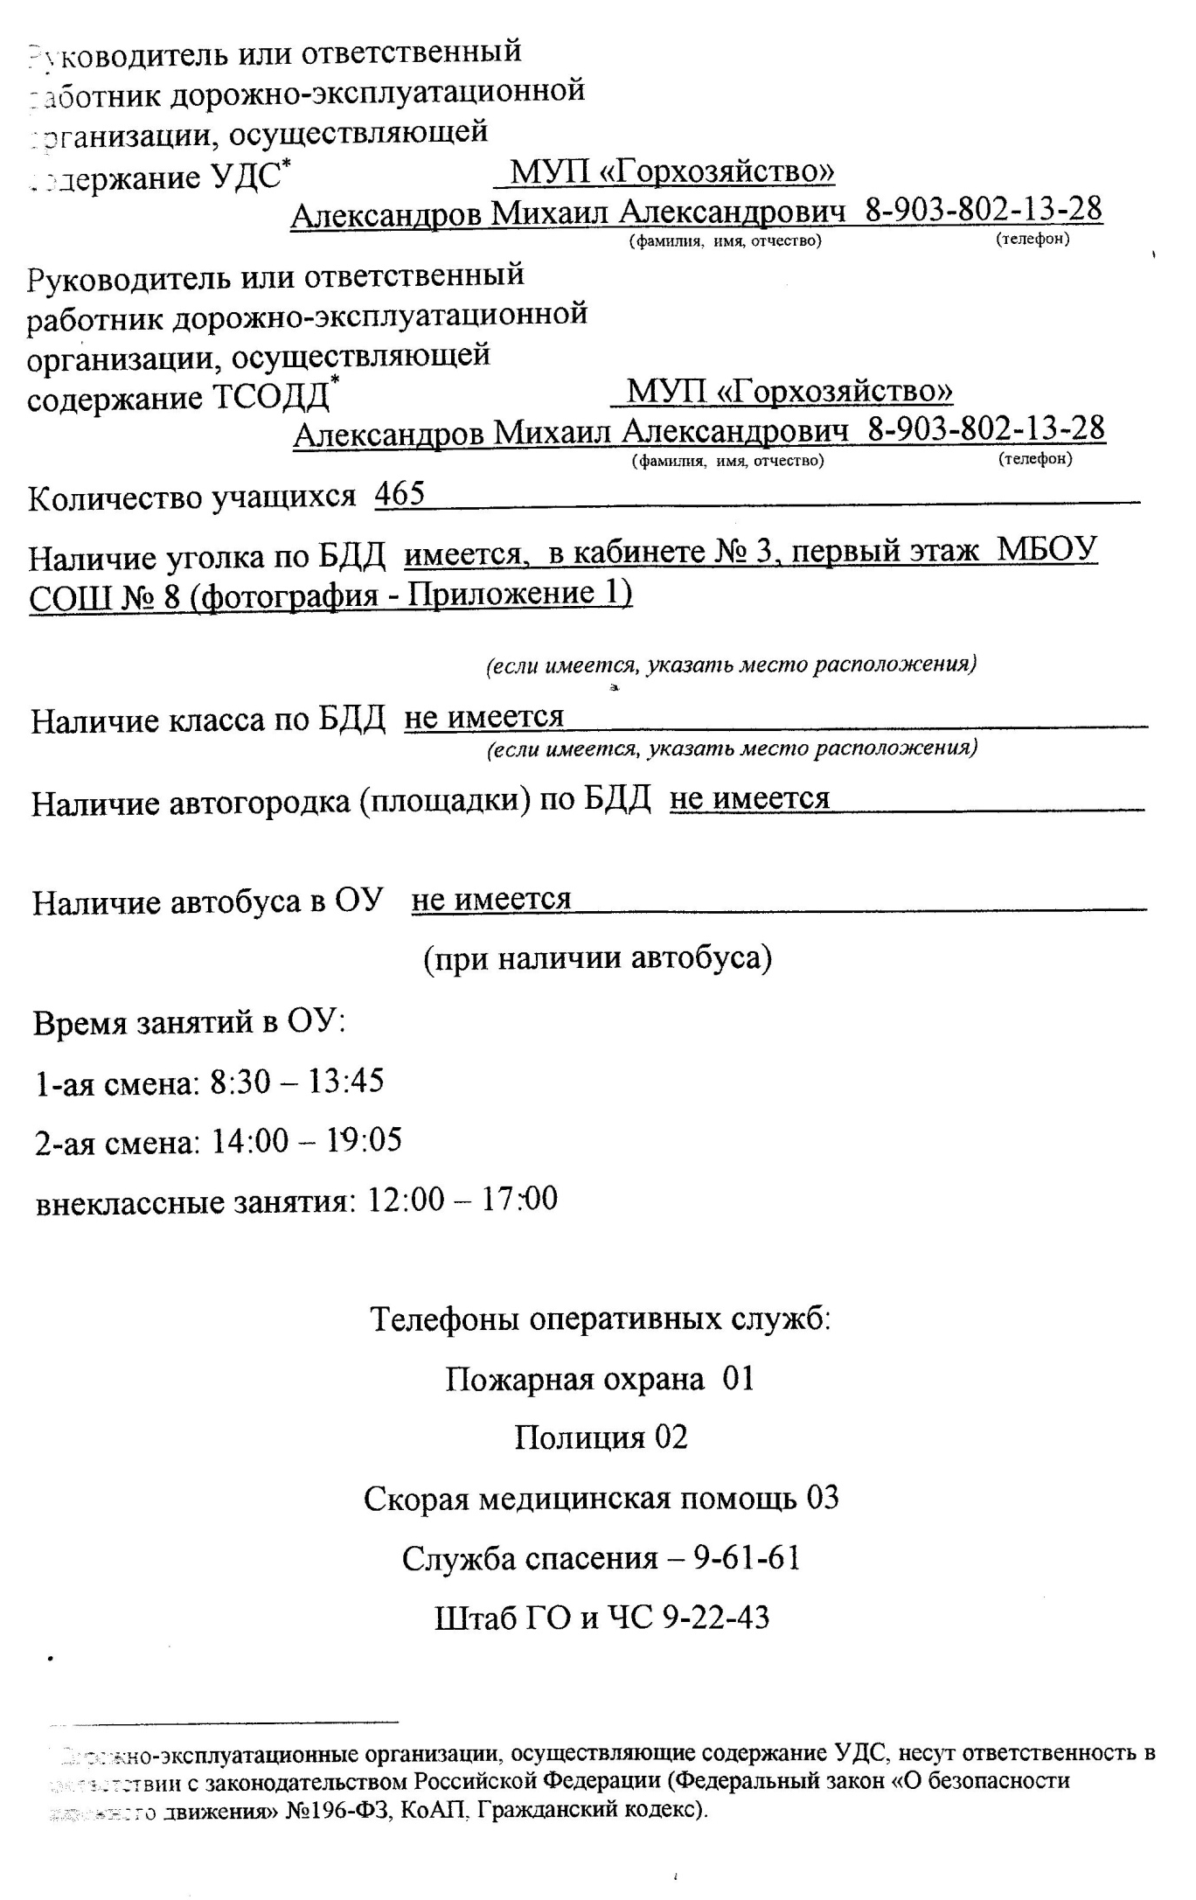

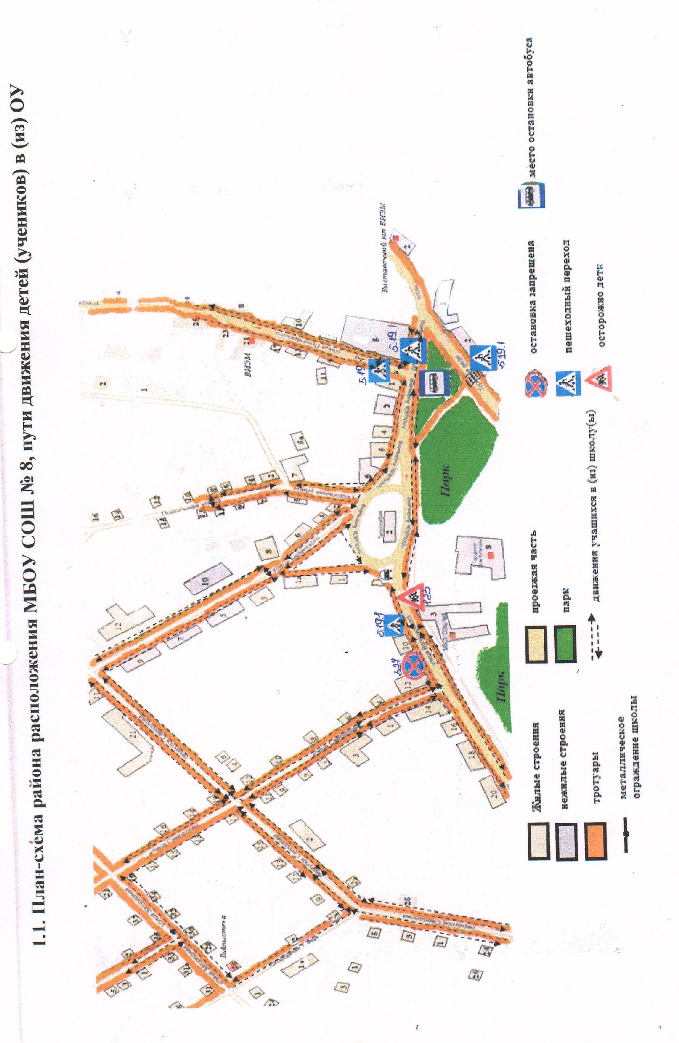

Примечание к 1.1.

1 –знак «пешеходный переход» (5.19.1; 5.19.2)
2 – знак «ограничение максимальной скорости» (3.24)
3 – знак «искусственная неровность» (1.17)
4 – знак «искусственная неровность» (5.20)
5 – знак «уступите дорогу» (2.4)
6 – знак «остановка запрещена» (3.27)
7 – знак «дети» (1.23)
8 – знак «главная дорога» (2.1)
9 – знак «место остановки автобуса и (или) троллейбуса» (5.16)
------------→ - путь следования учащихся в (из) ОУ

1.2. План-схема района расположения МБОУ СОШ № 8, пути движения транспортных средств
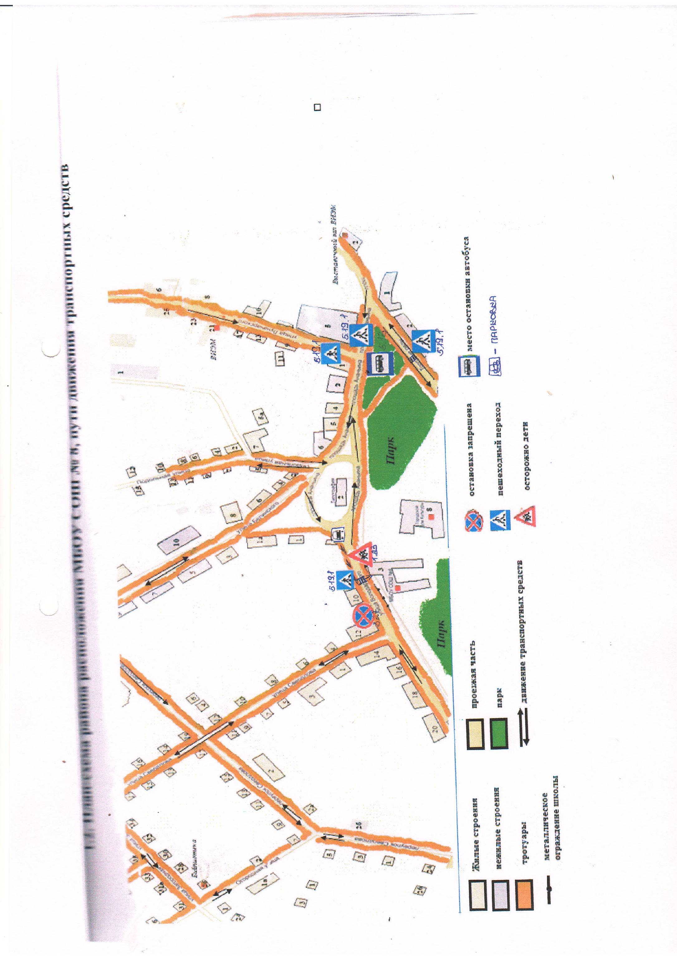

Примечание к 1.2.

1 –знак «пешеходный переход» (5.19.1; 5.19.2)
2 – знак «ограничение максимальной скорости» (3.24)
3 – знак «искусственная неровность» (1.17)
4 – знак «искусственная неровность» (5.20)
5 – знак «уступите дорогу» (2.4)
6 – знак «остановка запрещена» (3.27)
7 – знак «дети» (1.23)
8 – знак «главная дорога» (2.1)
9 – знак «место остановки автобуса и (или) троллейбуса» (5.16)
- пути следования транспортных средств

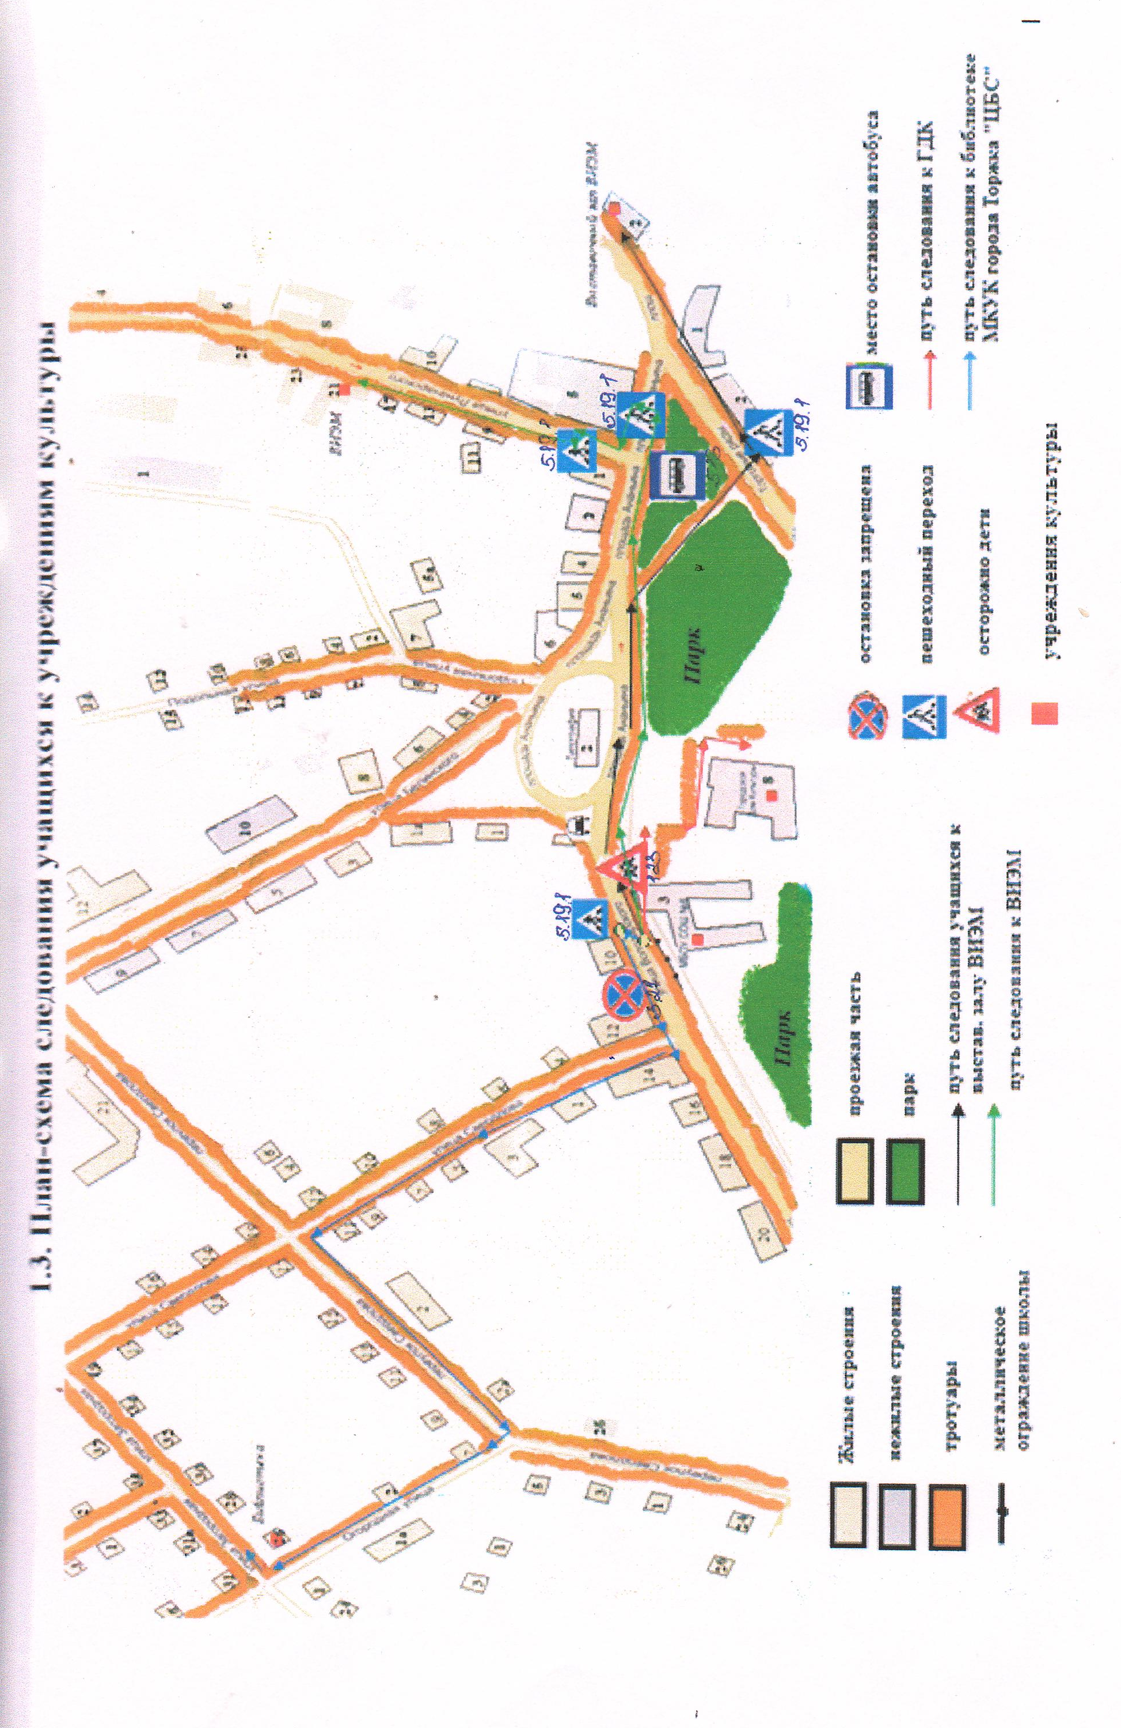
Примечание к 1.3.

1 –знак «пешеходный переход» (5.19.1; 5.19.2)
2 – знак «ограничение максимальной скорости» (3.24)
3 – знак «искусственная неровность» (1.17)
4 – знак «искусственная неровность» (5.20)
5 – знак «уступите дорогу» (2.4)
6 – знак «остановка запрещена» (3.27)
7 – знак «дети» (1.23)
8 – знак «главная дорога» (2.1)
9 – знак «место остановки автобуса и (или) троллейбуса» (5.16)
-----------→1 - путь следования учащихся к библиотеке
-----------→2 – путь следования учащихся к ВИЭМ
3 – путь следования учащихся к выставочному залу ВИЭМ
-------------→4 – путь следования учащихся к ГДК

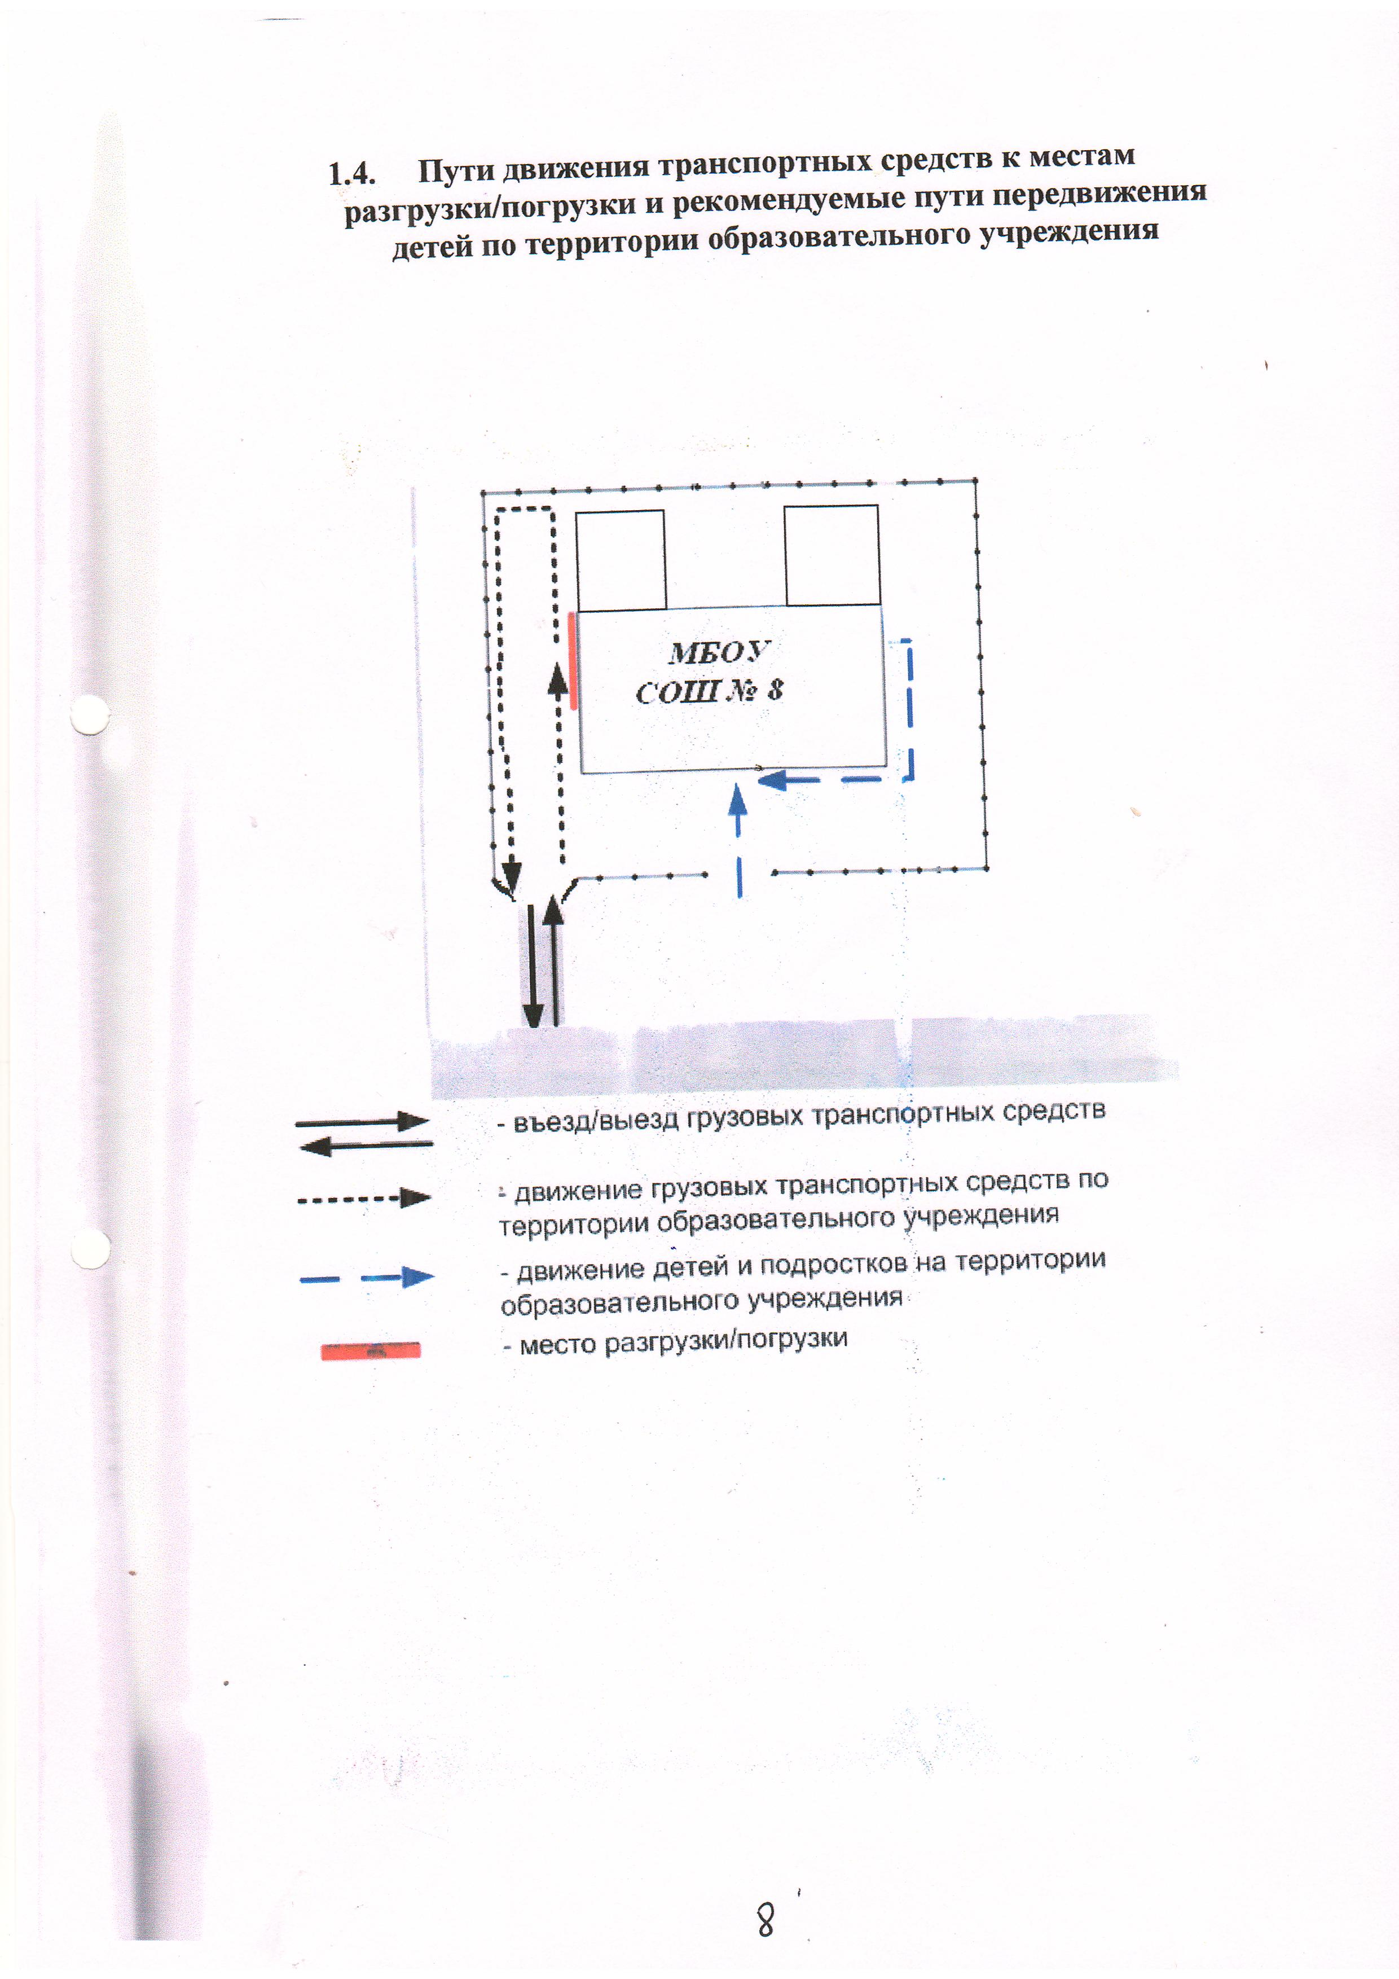

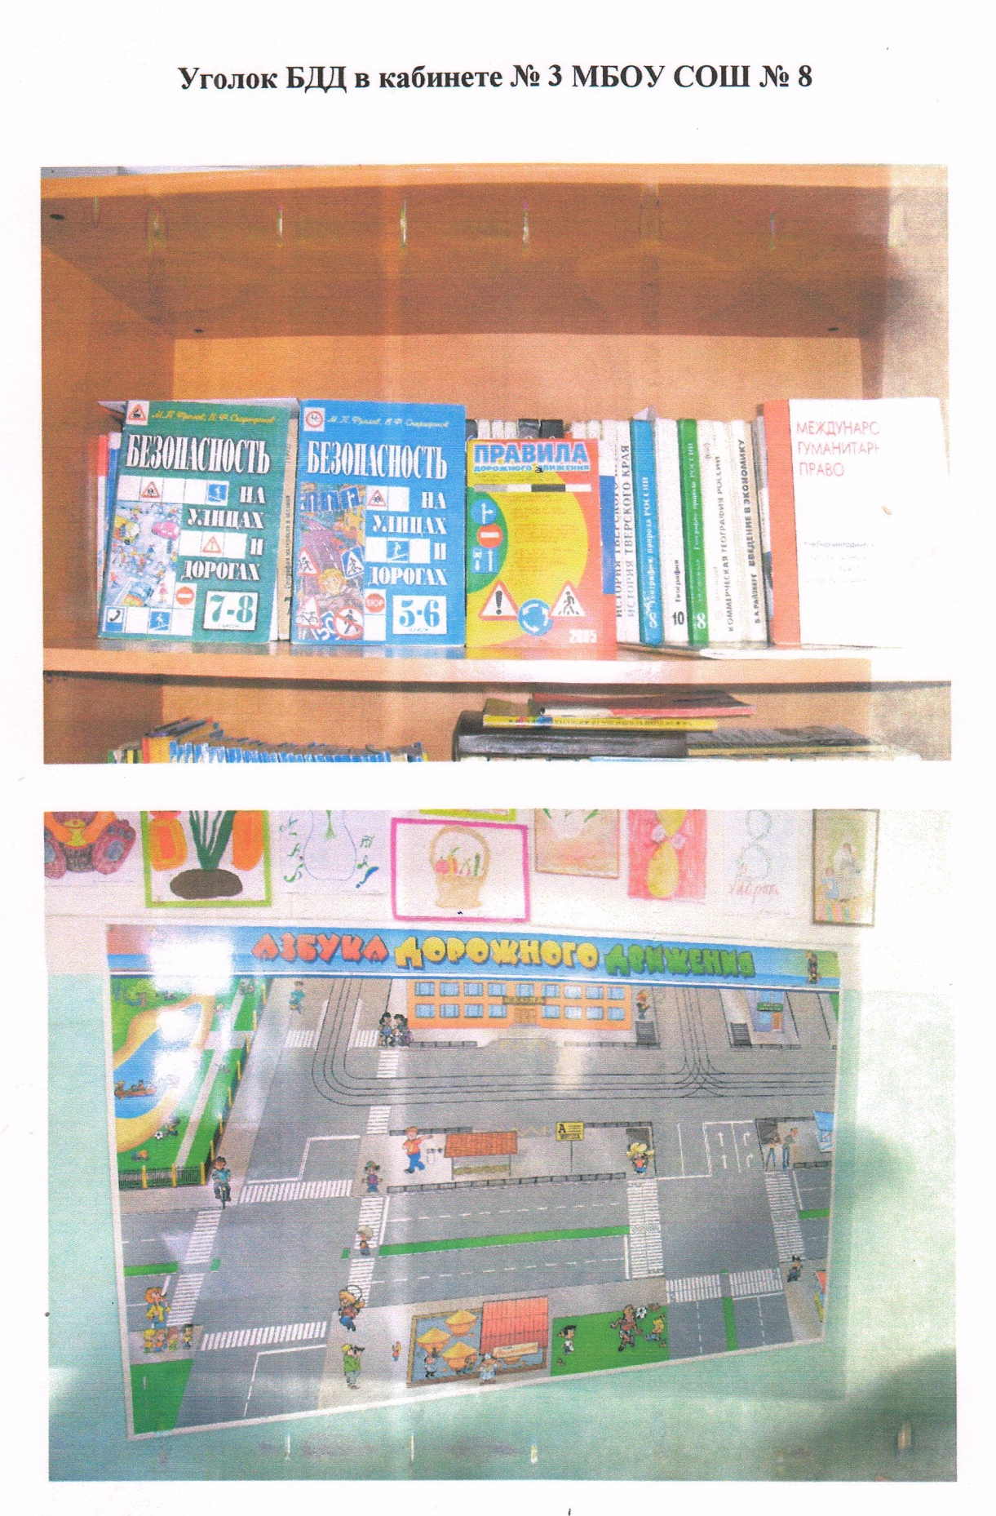

Приложения к паспорту методических и нормативных документов

Приложение 1

УТВЕРЖДАЮ  (по согласованию)  Начальник отдела ГИБДД по г. Торжку и Торжокскому р-ну  ________________________  «___»_____________20___г. |  | УТВЕРЖДАЮ  (по согласованию)  Начальник Управления образования администрации города Торжка  ___________________________  М.А. Сороко  «___»_______________20___ г.

ТИПОВОЙ ПЛАН
профилактических мероприятий по предупреждению
детского дорожно-транспортного травматизма
на 20__-20__ учебный год

Мероприятия | Срок проведения | Ответственные
1. | 2. | 3.
- Аналитическая работа  - Анализ информации УГИБДД о состоянии детского дорожно-транспортного травматизма на территории области, района, города | Ежеквартально | Управление образования
- Анализ работы муниципальных органов образования по вопросам профилактики детского дорожно-транспортного травматизма по представленным отчетам | Сентябрь, январь, май | Управление образования
- Организационная работа  - Информировать муниципальные органы образования о состоянии детского дорожно-транспортного травматизма на территории области | Ежеквартально | Управление образования
- Сбор информации о проделанной работе по предупреждению ДДТ в образовательных учреждениях города | Сентябрь, январь, май | Управление образования
- Рекомендовать директорам образовательных учреждений города определить преподавателя, ответственного за организацию работы по предупреждению детского дорожно-транспортного травматизма | Сентябрь | Директора образовательных учреждений города
- Организовать и провести анкетирование обучающихся по вопросам знаний правил дорожного движения | 1, 4 четверти | ГИБДД, образовательные учреждения города
- Профилактическая работа
- Организовать и провести занятия на базе компьютерных классов ОГИБДД в территориях | В течение года | ОГИБДД, Управление образования
- Разработать безопасные маршруты движения детей в школах области | Сентябрь | Директора, педагоги образовательных учреждений города
- Подготовить и провести семинары с педагогами различных категорий по проблемам предупреждения детского дорожного травматизма | В течение года | ОГИБДД
- Организовать участие во Всероссийском рейде «Внимание – дети!» | Согласно отдельному плану | УГБДД, Управление образования
- Провести акцию «Неделя безопасности» в образовательных учреждениях города | Сентябрь, май | УГИБДД, Управление образования
- Организовать и провести городские, областные соревнования юных велосипедистов «Безопасное колесо». Участие во Всероссийских соревнованиях юных велосипедистов «Безопасное колесо» команды школьников Тверской области | Апрель, май | Управление образования, УГИБДД
- Управлению образования разработать план работы на 20__-20__ учебный год по профилактике детского дорожно-транспортного травматизма | Сентябрь | Управление образования города
- Методическая работа  - Преподавать в образовательных учреждениях правила дорожного движения в рамках предметов «Окружающий мир»и ОБЖ, а также во внеурочное время проводить мероприятия по данной тематике (викторины, смотры, конкурсы, выставки рисунков, классные часы) | В течение года | Управление образования, образовательные учреждения города
- Управлению образования организовать подготовку и размещение материалов СМИ по проблемам безопасности дорожного движения детей и подростков | В течение года | Управление образования, образовательные учреждения города
- Представить опубликованные статьи в СМИ в Управление образования города для обобщения опыта работы муниципальных органов управления образованием и образовательных учреждений Тверской области  Г. Тверь  Г. Торжок | Октябрь  ноябрь | Управление образовании, образовательные учреждения города
- Обеспечить пополнение учебно-материальной базы общеобразовательных и дошкольных учреждений города по обучению детей навыкам безопасного поведения на улицах и дорогах, включая оснащение образовательных учреждений учебными пособиями и иными средствами обучения | В течение года | Управление образования, образовательные учреждения города
- Подготовить и провести семинары с педагогами различных категорий по проблемам предупреждения детского дорожно-транспортного травматизма | Сентябрь  Октябрь  Ноябрь | Управление образования, образовательные учреждения города

Старший инспектор ОГИБДД
по Торжку и Торжокскому району

Начальник Управления образования
Администрации города Торжка

Приложение 2

РЕКОМЕНДАЦИИ ПО ПРОВЕДЕНИЮ
«ДЕКАДЫ ДОРОЖНОЙ БЕЗОПАСНОСТИ ДЕТЕЙ»

Разработаны Министерством образования Тверской области в 2012 году

Управление образования Руководителям образовательных
администрации города Торжка учреждений г. Торжка

В связи с проведением декады дорожной безопасности детей ПРЕДЛАГАЕМ:
- проведение в общеобразовательных учреждениях открытого урока по безопасности дорожного движения с приглашением известных людей;
- организацию и проведение в образовательных учреждениях, в том числе в дошкольных образовательных учреждениях, образовательных учреждениях для детей-сирот и детей, оставшихся без попечения родителей, профилактических акций и мероприятий с детьми (утренников, бесед, конкурсов, викторин), направленных на пропаганду соблюдения Правил дорожного движения, формирование навыков безопасного участия в дорожном движении, безопасного поведения во дворах и на других прилегающих к дорогам территориях, с привлечением активистов отрядов ЮИД старших групп;
- организацию и проведение:
- акции «Засветись!», направленной на пропаганду использования участниками дорожного движения светоотражающих элементов в темное время суток (Министерство образования Тверской области предоставит светоотражающие подвески для всех обучающихся первых классов);
- конкурсов «фигурное вождение» и соревнований с юными скутеристами, велосипедистами и мотоциклистами (не ограничиваясь перечисленными мероприятиями и, при необходимости, разработать комплекс дополнительных мер по предупреждению детского дорожно-транспортного травматизма в муниципальном образовании);
- проведение родительских собраний, на которых особое внимание уделить вопросам обеспечения безопасного участия детей в дорожном движении, включая беседы с родителями-водителями о необходимости использования ремней безопасности и детских удерживающих устройств при перевозке детей в салоне автомобиля, об исключении возможностей самостоятельного появления ребенка до 10 лет без сопровождающего взрослого лица на проезжей части, а также о запрещении детям езды на велосипедах по проезжей части, а также о запрещении детям езды на велосипедах по проезжей части дорог по достижении ими возраста 14 лет, с разъяснением требований законодательства по содержанию и воспитанию детей и возможных административно-правовых последствии в случае неисполнения родительских обязанностей;
- в целях изучения Правил дорожного движения организацию и проведение олимпиады по правилам безопасного поведения на дороге для разных возрастных групп обучающихся образовательных учреждений;
- использование при проведении занятий с обучающимися общеобразовательных учреждений демонстрации видеороликов по безопасности детей на дорогах;
- использование возможностей образовательных учреждений дополнительного образования детей в проведении массовых мероприятий по безопасности дорожного движения;
- проведение мероприятий по безопасности дорожного движения с использованием возможностей детских авто- и велоплощадок, в том числе и мобильных детских автогородков.
Результаты проведения Декады представить в Управление образования г. Торжка к ……….. г.

Начальник Управления образования М.А. Сороко

Приложение 3

Утверждаю Руководитель Федеральной службы по надзору в сфере защиты прав потребителей и благополучия человека, Главный государственный санитарный врач Российской Федерации |  | Г.Г. Онищенко  21 сентября 2006 г.  Утверждаю  Главный государственный  Инспектор безопасности  Дорожного движения  Российской Федерации  В.Н. Кирьянов  21 сентября 2006 г.

МЕТОДИЧЕСКИЕ РЕКОМЕНДАЦИИ ПО ОБЕСПЕЧЕНИЮ САНИТАРНО-ЭПИДЕМИОЛОГИЧЕСКОГО БЛАГОПОЛУЧИЯ И БЕЗОПАСНОСТИ ПЕРЕВОЗОК

ОРГАНИЗОВАННЫХ ГРУПП ДЕТЕЙ АВТОМОБИЛЬНЫМ ТРАНСПОРТОМ

Общие положения
- Настоящие Методические рекомендации определяют порядок организации и осуществления перевозок детей, основные обязанности и ответственность должностных лиц и водителей автобусов, осуществляющих организацию и перевозку детей к местам отдыха и обратно по разовому заказу или туристско-экскурсионному маршруту. Данные рекомендации разработаны для всех юридических и физических лиц, участвующих в перевозках
организованных детских коллективов.
- Главными задачами настоящих Методических рекомендаций являются:
- обобщение требований по обеспечению безопасности перевозки
организованных групп детей в одном документе;
- предотвращение неблагоприятного воздействия на организм детей вредных факторов и условий, связанных с пребыванием в стационарных условиях зон обслуживания пассажиров и в пути следования автомобильным транспортом;
- создание документа, который используется при разработке стандартов и рабочих инструкций юридическими и физическими лицами, занимающимися организацией и осуществлением перевозок детских коллективов.
  - Настоящие Методические рекомендации применяются при осуществлении перевозок автобусами групп общей численностью восемь и более детей.
  - В настоящих Методических рекомендациях используются следующие
термины и определения:
Заказчик - организация, юридическое или физическое лицо, являющееся потребителем транспортной услуги по перевозке детей;
Исполнитель - организация, юридическое или физическое лицо, выполняющее услугу по перевозке детей по заявке Заказчика.
Функции Заказчика и Исполнителя могут быть исполнены одной организацией либо юридическим лицом, которые обладают одновременно потребностью и возможностью осуществления услуги.
  - В соответствии с Законом РФ от 07.02.92 N 2300-1 "О защите прав потребителей" Заказчик транспортной услуги имеет право получить информацию от Исполнителя о качестве и полноте подготовки транспортных
средств и водителей к перевозке детей.
  - Массовые перевозки детей автомобильной колонной (3 автобуса и более) осуществляются только при наличии у Заказчика уведомления ГИБДД о выделении автомобильной колонне специального автомобиля сопровождения. Уведомление ГИБДД предъявляется Заказником вместе с заявкой на перевозку детей автомобильной колонной Исполнителю.
  - Экскурсионные автобусные поездки детей организуются по маршрутам продолжительностью до 12 часов с одним водителем и до 16 часов - с двумя водителями.
Туристические поездки организуются с более длительной продолжительностью с обязательным использованием двух водителей, в данном случае при организации поездки предусматриваются условия для полноценного отдыха (в гостиницах, кемпингах и т.п.) водителей и пассажиров
не менее 8 часов после 16 часов движения.
Перевозка детей при экскурсионных и туристических поездках осуществляется в светлое время суток. Движение автобуса в период с 23.00 до
7.00 часов не разрешается.
Туристско-экскурсионные перевозки детей дошкольного возраста не
рекомендуются.
В случае, если Заказчиком выступает детское учреждение, туристско- экскурсионные и разовые перевозки детей, как правило, организуются только при наличии письменного разрешения вышестоящей организации.
Осуществлять перевозки детей автомобильным транспортом (кроме экскурсионных и туристических) при нахождении в пути не более четырех часов и в случаях, когда невозможно организовать доставку детей другим видом транспорта.
  - В случаях осуществления нерегулярной (разовой) поездки в пригородную зону или в междугородном сообщении Заказчик вправе потребовать, чтобы автобус накануне поездки был предъявлен для внеочередной проверки технического состояния в ГИБДД.

Основные требования по организации перевозок детей
1. Для организации перевозки детей Заказчик должен заключить договор с Исполнителем. При этом Исполнитель обязан иметь лицензию на данный вид деятельности и лицензионную карточку на эксплуатируемое транспортное средство, за исключением случая, если указанная деятельность осуществляется для обеспечения собственных нужд.
Передача лицензии или лицензионной карточки другому перевозчику запрещена.
    - Если хозяйствующий субъект, в том числе и детское учреждение, имеет собственный (собственные) автобус (автобусы), то на него также распространяются требования всех нормативных документов, касающиеся обеспечения безопасности перевозок. В случае отсутствия таких возможностей автобус должен базироваться и обслуживаться у Исполнителя, который имеет возможность обеспечивать выполнение всех необходимых требований по обеспечению безопасности перевозок.
    - К перевозкам групп детей допускаются водители, имеющие непрерывный трехлетний и более стаж работы на автомобильных транспортных средствах категории "Д" и не имеющие на протяжении последних трех лет нарушений действующих Правил дорожного движения.
    - Перевозка организованных групп детей осуществляется при обязательном сопровождении на весь период поездки на каждое транспортное средство взрослого сопровождающего, а если число перевозимых детей более двадцати - двух сопровождающих. Перед поездкой сопровождающие проходят специальный инструктаж совместно с водителем, проводимый полномочным представителем Исполнителя либо, как исключение, руководителем Заказчика на основе настоящих Методических рекомендаций.
Заказчик несет ответственность за безопасность перевозки детей в части, его касающейся.
    - Автомобильная колонна с детьми до пункта назначения сопровождается машиной "скорой помощи". При количестве автобусов менее трех необходимо наличие квалифицированного медицинского работника в каждом автобусе.
    - Техническое состояние автобусов Исполнителя должно отвечать требованиям основных положений по допуску транспортных средств к эксплуатации. Водитель обязан иметь при себе действующий талон о прохождении государственного технического осмотра автобуса.
    - Автобус должен быть оборудован:
- двумя легкосъемными огнетушителями емкостью не менее двух литров каждый (один - в кабине водителя, другой - в пассажирском салоне автобуса);
- квадратными опознавательными знаками желтого цвета с каймой красного цвета (сторона квадрата - не менее 250 мм, ширина каймы - 1/10 стороны квадрата), с черным изображением символа дорожного знака 1.21 "Дети", которые должны быть установлены спереди и сзади автобуса;
- двумя аптечками первой помощи (автомобильными);
- двумя противооткатными упорами;
- знаком аварийной остановки;
- при следовании в колонне - информационной табличкой с указанием места автобуса в колонне, которая устанавливается на лобовом стекле автобуса справа по ходу движения;
- автобусы с числом мест более 20, изготовленные после 01.01.98 и используемые в туристических поездках, должны быть оборудованы тахографами - контрольными устройствами для непрерывной регистрации пройденного пути и скорости движения, времени работы и отдыха водителя. В этом случае владелец транспортного средства обязан выполнять требования Правил использования тахографов на автомобильном транспорте в Российской Федерации, утвержденных Приказом Минтранса России от 07.07.98 N 86.
  - Класс автобуса должен соответствовать виду осуществляемой перевозки детей. Каждый автобус перед выездом на линию должен пройти проверку технического состояния и соответствия экипировки требованиям, установленным Правилами дорожного движения.
  - При выезде на линию к месту посадки водитель должен лично проверить
состояние экипировки автобуса.
  - Автомобильная колонна с детьми сопровождается специальным автомобилем ГИБДД, двигающимся впереди колонны. Если количество автобусов в колонне составляет более 10 единиц, ГИБДД дополнительно выделяет автомобиль, замыкающий колонну.
При осуществлении перевозки групп детей одним или двумя автобусами сопровождение специальным автомобилем ГИБДД не обязательно.
Сопровождение колонны автобусов при автомобильной перевозке групп детей осуществляется от места формирования до конечного пункта назначения.
  - При массовой перевозке детей руководителем Исполнителя назначаются:
- из числа допущенных к перевозке детей водителей - старший водитель;
- из числа специалистов работников Исполнителя - старший
автомобильной колонны.
Старший водитель, как правило, управляет последним автобусом колонны.
- Перед выполнением перевозок организованных детских коллективов Исполнитель совместно с Заказчиком не позднее трех суток до назначенного срока начала перевозки представляет в соответствующие отделы ГИБДД официальное уведомление о планируемой перевозке с указанием:
- даты и маршрута движения;
- графика движения, отвечающего требованиям режима труда и отдыха водителей, включающего в себя определение времени прохождения контрольных пунктов маршрута, мест остановок и отдыха, оборудованных в соответствии с требованиями санитарного законодательства;
- схемы трассы движения и маневрирования с обозначением на ней опасных участков, постов ГИБДД, пунктов медицинской помощи, больниц и

др.;
- подтверждения выделения медицинского сопровождения;
- марки и государственного номера автобуса (автобусов), фамилий водителей, которые будут осуществлять перевозку детей, с приложением списков детей и лиц, их сопровождающих, утвержденных территориальными управлениями образования.
- Заказчик обязан обеспечить организованные группы детей, находящиеся в пути следования более трех часов, наборами пищевых продуктов (сухими пайками) с согласованием их ассортимента с территориальными управлениями Роспотребнадзора по субъектам РФ в установленном порядке, а также предусмотреть во время движения соблюдение питьевого режима в соответствии с действующим санитарным
законодательством.
- Режим работы водителя автобуса должен предусматривать после
первых трех часов непрерывного управления автомобилем предоставление водителю специального перерыва для отдыха от управления автомобилем в пути продолжительностью не менее 15 минут. В дальнейшем перерывы такой продолжительности предусматриваются не более чем через каждые два часа. В том случае, когда время предоставления специального перерыва совпадает со временем предоставления перерыва для отдыха и питания, специальный перерыв не предоставляется. При направлении в рейс двух водителей на один
автобус они меняются не реже чем через три часа.
- Перед началом массовых перевозок детей в оздоровительные лагеря приказом руководителя Исполнителя назначается специальная комиссия, которая проводит предварительное обследование подъездных дорог к оздоровительным лагерям и, исходя из состояния дорог, определяет возможность осуществления перевозок детей в оздоровительные лагеря и в специальные зоны отдыха, о чем составляется соответствующий акт.
16 При организации регулярных перевозок детей, связанных с учебно- воспитательным процессом (например, в школу и обратно), необходимо согласование трассмаршрутов и графиков движения автобусов с органами
ГИБДД.

Требования по выполнению перевозок
  - Водители автобуса, допущенные к перевозке детей, должны иметь продолжительность между сменного отдыха перед поездкой не менее 12 часов,
а также пройти инструктаж.
Уполномоченное лицо Исполнителя вносит в путевой лист автобуса
отметку о прохождении водителем специального инструктажа.
  - Водитель, осуществляющий перевозки, должен выполнять указания старшего, в случае если они не противоречат Правилам перевозки пассажиров, Правилам дорожного движения, не связаны с изменением маршрута движения
автобуса.
  - Автомобильная перевозка групп детей автобусами в период суток с 23.00 до 05.00 часов, а также в условиях недостаточной видимости (туман, снегопад, дождь и др.) запрещается. В период суток с 23.00 до 05.00 часов, в порядке исключения, допускается перевозка детей к железнодорожным вокзалам и аэропортам и от них, а также при задержках в пути до ближайшего места отдыха (ночлега).
  - Перевозка детей автобусом осуществляется только с включенным ближним светом фар. Перевозка детей запрещается, когда дорожные или метеорологические условия представляют угрозу безопасности перевозки.
  - Скорость движения автобуса выбирается водителем в зависимости от дорожных, метеорологических и других условий, но при этом не должна превышать 60 - 70 км/час.
  - Перед отправлением автобуса в рейс водитель (при движении колонной - старший колонны) должен лично убедиться в соответствии количества отъезжающих детей и сопровождающих количеству посадочных мест (для сидения), в отсутствии вещей и инвентаря в проходах, на накопительных площадках, в включении ближнего света фар. Окна в салоне автобуса при движении должны быть закрыты. На верхних полках могут находиться легкие личные вещи.
  - В пути следования остановку автобуса (автобусов) можно производить только на специальных площадках, а при их отсутствии - за пределами дороги, чтобы исключить внезапный выход ребенка (детей) на дорогу.
  - При вынужденной остановке ^автобуса, вызванной технической неисправностью, водитель должен остановить автобус так, чтобы не создавать помех для движения других транспортных средств, включить аварийную сигнализацию, а при ее отсутствии или неисправности - выставить позади автобуса знак аварийной остановки на расстоянии не менее 15 метров от автобуса в населенном пункте и 30 метров - вне населенного пункта. Первым из автобуса выходит старший и, располагаясь у передней части автобуса, руководит высадкой детей.
  - В случае получения ребенком в пути следования травмы, наступления внезапного заболевания, кровотечения, обморока и пр. водитель автобуса обязан немедленно принять меры по доставке ребенка в ближайший медицинский пункт (учреждение, больницу) для оказания ребенку квалифицированной медицинской помощи.
  - Водителю автобуса при перевозке детей запрещается:
- следовать со скоростью более 60 км/час;
- изменять маршрут следования;
- перевозить в салоне автобуса, в котором находятся дети, любой груз, багаж или инвентарь, кроме ручной клади и личных вещей детей;
- оставлять автобус или покидать свое место, если в салоне автобуса находятся дети;
- при следовании в автомобильной колонне производить обгон впереди идущего автобуса;
- выходить из салона автобуса при наличии детей в автобусе, в том числе при посадке и высадке детей;
- осуществлять движение автобуса задним ходом;
- покидать свое место или оставлять транспортное средство, если им не приняты меры, исключающие самопроизвольное движение транспортного средства или использование его в отсутствие водителя.
  - В пути следования водитель обязан строго выполнять Правила дорожного движения, плавно трогаться с места, выдерживать дистанцию между впереди идущим транспортным средством, без необходимости резко не тормозить, принимать меры предосторожности, быть внимательным к окружающей обстановке.
  - По прибытии к пункту высадки детей из автобуса водитель должен осмотреть салон автобуса. При обнаружении в салоне личных вещей детей передать их сопровождающему.

  - При наличии каких-либо замечаний (недостатков) по организации дорожного движения, состоянию автомобильных дорог, улиц, железнодорожных переездов, паромных переправ, их обустройству, угрожающих безопасности дорожного движения, водитель обязан сообщить диспетчеру Исполнителя.

Перечень нормативных правовых актов, использованных при составлении Методических рекомендаций
а-
    - Федеральный закон от 10.12.95 № 196-ФЗ "О безопасности дорожного движения".
    - Закон РФ.от 07.02.92 № 2300-1 "О защите прав потребителей".
    - Федеральный закон от 30.03.99 N 52-ФЗ "О санитарно- эпидемиологическом благополучии населения".
    - Федеральный закон от 08.08.2001 № 128-ФЗ "О лицензировании отдельных видов деятельности".
    - Приказ Минтранса России от 08.01.97 № 2 "Об утверждении Положения об обеспечении безопасности перевозок пассажиров автобусами" (зарегистрирован в Минюсте России 14.05.97, per. № 1302).
    - Приказ Минтранса России от 09.03.95 № 27 "Об утверждении Положения об обеспечении безопасности дорожного движения в предприятиях, учреждениях, организациях, осуществляющих перевозки пассажиров и грузов" (зарегистрирован в Минюсте России 09.06.95, per. № 868).
    - Приказ Минтранса России от 20.08.2004 № 15 "Об утверждении Положения об особенностях режима рабочего времени и времени отдыха водителей автомобилей" (зарегистрирован в Минюсте России 01.11.2004, per, № 6094).
    - Постановление Правительства РФ от 23.10.93 № 1090 "О Правилах дорожного движения" (с изменениями).
    - Приказ Минтранса России от 07.07.98 № 86 "Об утверждении Правил использования тахографов на автомобильном транспорте в Российской Федерации".
    - Постановление Правительства РФ от 10.06.2002 № 402 "О лицензировании перевозок пассажиров и грузов автомобильным транспортом"
    - Приказ МВД России от 06.07.95 № 260 "О мерах по обеспечению безопасного и беспрепятственного проезда автомобилей специального назначения".

Приложение 4

ГОСТ Р 52605-2006 Группа Д28

НАЦИОНАЛЬНЫЙ СТАНДАРТ РОССИЙСКОЙ ФЕДЕРАЦИИ

Технические средства организации дорожного движения

ИСКУССТВЕННЫЕ НЕРОВНОСТИ

Общие технические требования. Правила применения

OKC 93.080.30 ОКП 52 1000
Дата введения 2008-01 -01

Предисловие
Цели и принципы стандартизации в Российской Федерации установлены Федеральным законом от 27 декабря 2002 г. N 184-ФЗ "О техническом регулировании", а правила применения национальных стандартов Российской Федерации - ГОСТ Р 1.0-2004 "Стандартизация в Российской Федерации. Основные положения"
Сведения о стандарте
- РАЗРАБОТАН Федеральным государственным унитарным предприятием "РОСДОРНИИ" (ФГУП "РОСДОРНИИ") по заказу Федерального дорожного агентства
- ВНЕСЕН Техническим комитетом по стандартизации ТК 278 "Безопасность дорожного движения" и Техническим комитетом по стандартизации ТК 418 "Дорожное хозяйство"
- УТВЕРЖДЕН И ВВЕДЕН В ДЕЙСТВИЕ Приказом Федерального агентства по техническому регулированию и метрологии от 11 декабря 2006 г. N 295-ст
- ВВЕДЕН ВПЕРВЫЕ
Информация об изменениях к настоящему стандарту публикуется в ежегодно издаваемом информационном указателе "Национальные стандарты", а текст изменений и поправок - в ежемесячно издаваемых информационных указателях "Национальные стандарты". В случае пересмотра (замены) или отмены настоящего стандарта соответствующее уведомление будет опубликовано в ежемесячно издаваемом информационном указателе "Национальные стандарты". Соответствующая информация, уведомление и тексты размещаются также в информационной системе общего пользования - на официальном сайте Федерального агентства по техническоеfy регулированию и метрологии в сети Интернет *!'.'",'

1 Область применения
Настоящий стандарт распространяется на искусственные неровности, устраиваемые на проезжей части дорог и улиц городов и сельских поселений (далее - дороги) Российской Федерации.
Стандарт устанавливает общие технические требования к искусственным неровностям для принудительного ограничения скорости движения транспортных средств и правила их применения.

2 Нормативные ссылки
В настоящем стандарте использованы нормативные ссылки на следующие стандарты:
ГОСТ Р 50597-93 Автомобильные дороги и улицы. Требования к эксплуатационному состоянию, допустимому по условиям обеспечения безопасности дорожного движения
ГОСТ Р 51256-99 Технические средства организации дорожного движения. Разметка дорожная. Типы и основные параметры. Общие технические требования
ГОСТ Р 52289-2004 Технические средства организации дорожного движения. Правила применения дорожных знаков, разметки, светофоров, дорожных ограждений . и направляющих устройств
ГОСТ Р 52290-2004 Технические средства организации дорожного движения. Знаки дорожные. Общие технические требования
ГОСТ Р 52399-2005 Геометрические элементы автомобильных дорог
Примечание - При пользовании настоящим стандартом целесообразно проверить действие ссылочных стандартов в информационной системе общего пользования - на официальном сайте Федерального агентства по техническому регулированию и метрологии в сети Интернет или по ежегодно издаваемому информационному указателю "Национальные стандарты", который опубликован по состоянию на 1 января текущего года, и .'по соответствующим ежемесячно издаваемым информационным указателям, опубликованным "в текущем году. Если ссылочный стандарт заменен (изменен), то при пользовании настоящим стандартом следует руководствоваться замененным (измененным) стандартом. ЕЙш ссылочный стандарт отменен без замены, то положение, в котором дана ссылка не него, применяется в части, не затрагивающей эту ссылку.

3 Термины и определения
В настоящем стандарте применены следующие термины с соответствующими определениями:
- искусственная неровность; ИН: Специально устроенное возвышение на проезжей части для принудительного снижения скорости движения, расположенное перпендикулярно к оси дороги.
- гребень ИН: Линия, перпендикулярная в плане к оси дороги, соединяющая наиболее возвышенные над проезжей частью точки ИН.
- высота ИН: Кратчайшее расстояние от гребня ИН на оси дороги до уровня проезжей части.
- продольный профиль ИН: Сечение, создаваемое при пересечении ИН вертикальной плоскостью, расположенной по ее гребню, перпендикулярно к проезжей части дороги.
- поперечный профиль ИН: Сечение, создаваемое при пересечении ИН вертикальной плоскостью, расположенной по оси дороги.

4 Технические требования
- Общие требования
- ИН устраивают на отдельных участках дорог для обеспечения принудительного снижения максимально допустимой скорости движения транспортных средств до 40 км/ч и менее.
- Конструкции ИН в зависимости от технологии изготовления подразделяют на монолитные и сборно-разборные.
- Длина ИН должна быть не менее ширины проезжей части. Допустимое отклонение - не более 0,2 м с каждой стороны дороги.
- На участке для устройства ИН должен быть обеспечен водоотвод с проезжей части дороги.
- Для информирования водителей участки дорог с ИН должны быть оборудованы техническими средствами организации дорожного движения: дорожными знаками и разметкой.
- Требования к монолитным конструкциям
4.2.1 Монолитные конструкции ИН должны быть изготовлены из асфальтобетона.
В зависимости от поперечного профиля ИН подразделяют на два типа:
- волнообразные;
- трапециевидные
—Ч Гребень
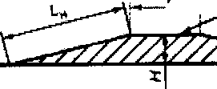
777777^Л


б - трапециевидная ИН
Рисунок 1 - Поперечные профили ИН
4.2.2 Тип продольного профиля ИН выбирают с учетом наличия около нее дождеприемных колодцев с верховой стороны дороги на спуске и в зависимости от направления поперечного стока воды на проезжей части.
Различают следующие типы:
  - - при двустороннем поперечном уклоне проезжей части и отсутствии дождеприемных колодцев с верховой стороны дороги на спуске у ИН (см. рисунок 2а);
  - - при двустороннем поперечном уклоне проезжей части и наличии дождеприемных колодцев с верховой стороны дороги на спуске у ИН (см. рисунок 26);
  - - при одностороннем поперечном уклоне проезжей части и отсутствии дождеприемного колодца в нижнем лотке с верховой стороны дороги на спуске у ИН (см. рисунок 2в);
  - - при одностороннем поперечном уклоне проезжей части, и наличии дождеприемного колодца в нижнем лотке с верховой стороны дороги на спуске у ИН (см. рисунок 2г).
a - волнообразная ИН
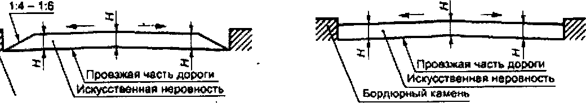
\ Бордюрный камень

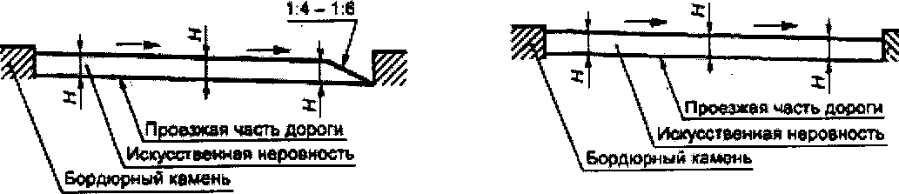
а - тип I
б - тип II
в - тип III
г - тип IV
Рисунок 2 - Продольные профили ИН

4.2.3 Параметры ИН следует принимать исходя из максимально допустимой скорости движения на участке дороги, указываемой на знаке, в соответствии с таблицей 1.
Размеры в метрах
Размеры в метрах
Таблица 1
 | Волнообразный профиль |  |  | Трапециевидный профиль
Максималь но  допустимая скорость движения, указываема я на знаке, км/ч | Длина L | Максимальная высота гребня Н | Радиус криволинейн ой  поверхности  R | Длина |  | Максимальн ая высота гребня Н
 |  |  |  | горизонтальн Ъй площадки | наклонног о участка
20 | От 3,0 до 3,5 включ. | 0,07 | От 11 до 15 включ. | От 2,0 до 2,5 включ. | От 1,0 до  1,15  включ. | 0,07
30 | От 4,0 до 4,5 включ. | 0,07 | От 20 до 25 включ. | От 3,0 до 5,0 включ. | От 1,0 до  1,40  включ. | 0,07
40 | От 6,25 до 6,75 , включ. | 0,07 | От 48 до 57 включ. | От 3,0 до 5,0 включ. | От 1,75 до  2,25  включ. | 0,07

На дорогах, по которым осуществляется регулярное движение безрельсовых маршрутных транспортных средств, параметры ИН следует принимать в соответствии с таблицей 2.
Таблица 2
 | Волнообразный профиль |  |  | Трапециевидный профиль
Максималь | Длина L | Макси | Радиус | Длина | Максимальн
но |  | мальна | криволинейн |  | ая высота
допустимая |  | я | ой |  | гребня Н
скорость |  | высота | поверхности
движения, |  | гребня | R
указываема |  | Н

я на знаке, км/ч
 |  |  |  | горизонтальн ой площадки | наклонног о участка  4
20 | От 5,0 до 5,5 в ключ. | 0,07 | От 31 до 38 включ. | От 2,0 до 2,5 включ. | От 1,5 до 2,0 включ. | 0,07
30 | От 8,0 до 8,5 включ. | 0,07 | От 80 до 90 включ. | От 3,0 до 5,0 включ. | От 2,0 до 2,5 включ. | 0,07
40 | От 12 до  12,5  включ. | 0,07 | От 180 до 195-включ. | От 3,0 до 5,0 включ. | От 4,0 до 4,5 включ. | 0,07
4.3 Требования к сборно-разборным конструкциям
- Сборно-разборная конструкция ИН может состоять из ряда однотипных геометрически совместимых основных и краевых элементов.
- Основной и краевой элементы могут состоять из одной (см. рисунок За) или двух частей (см. рисунок 36), которые геометрически совместимы друг с другом и имеют отверстия для крепления к покрытию дороги.
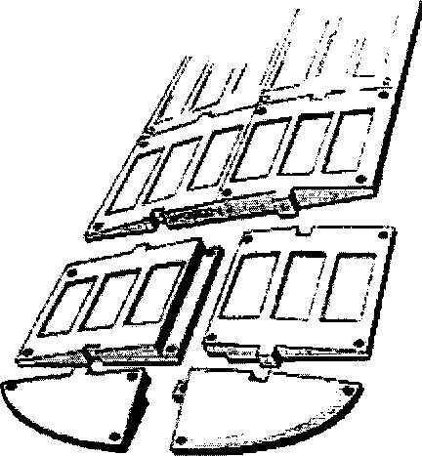
б - ИН из двух частей основного и краевого элементов
а - ИН из одной части основного и краевого элементов

Рисунок 3 - Конструкция сборно-разборной ИН
4.3.3 В конструкции должна быть предусмотрена возможность монтажа и демонтажа на покрытии дороги, а также замены отдельных ее элементов и частей с использованием специального инструмента.
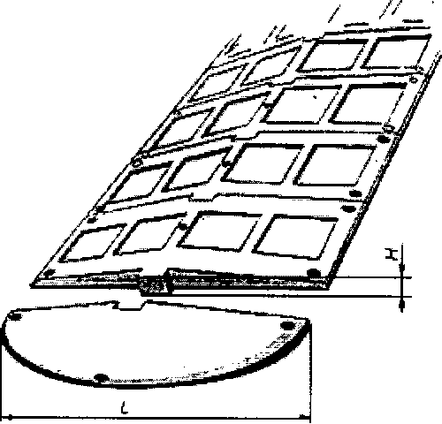

4.3.4 Размеры элементов ИН следует принимать в зависимости от требуемого ограничения максимально допустимой скорости движения в соответствии с таблицей 3.
Таблица 3
Максимально допустимая скорость движения, указываемая на знаке, км/ч | Элемент ИН
 | Основной |  | Краевой
 | Длина хорды L | Максимальная высота Н | Длина хорды L | Максимальна я высота Н
30 | От 0,50 до 0,70 включ. | От 0,05 до 0,06 включ. | От 0,50 до 0,70 включ. | От 0,05 до 0,06 включ.
40 | От 0,90 до 1,10 включ. | От 0,05 до 0,06 включ. | От 0,90 до 1,10 включ. | От 0,05 до 0,06 включ.

- Каждый элемент ИН может быть выполнен в виде однослойной или двухслойной конструкции.
- ИН должна иметь поверхность, обеспечивающую коэффициент сцепления в соответствии с требованиями ГОСТ R 50597.
- Твердость ИН, изготовленной из эластичного материала, по Шору А, измеренная на рабочей поверхности не менее чем в пяти точках, не менее 50 мм от края, должна быть от 55 до 80 условных единиц.
- Для обеспечения видимости в темное время суток на поверхность ИН должны быть нанесены световозвращающие элементы, ориентированные по направлению движения транспортных средств. Площадь световозвращающих элементов должна быть не менее 15% общей площади ИН.
- Световозвращающие элементы выполняют из полимерных лент или иных материалов в соответствии с ГОСТ Р 51256. Значения коэффициента яркости и коэффициента световозвращения таких элементов должны соответствовать требованиям ГОСТ Р 51256 для дорог I категории и магистральных улиц непрерывного движения. При разрушении или отслаивании световозвращающих элементов, а также снижении в процессе эксплуатации их светотехнических характеристик до значений ниже нормативных, световозвращающие элементы должны быть заменены на новые.
Размеры в метрах

- Не допускается эксплуатация ИН с отсутствующими отдельными элементами и выступающими или открытыми элементами крепежа.
В случае нарушения целостности ИН из-за потери одного или нескольких элементов оставшийся в дорожном покрытии крепеж не должен служить причиной повреждения шин.
- При демонтаже ИН одновременно должны быть удалены крепежные элементы, оставшиеся отверстия на покрытии автомобильной дороги заделаны, а предупреждающие дорожные знаки и разметка ликвидированы.
- В комплект искусственной неровности должны входить:
- основные и краевые элементы;
- крепежные элементы;
- паспорт изделия;
- инструкция по монтажу.

5 Методы контроля искусственных неровностей
- Техническое состояние ИН контролируют визуально.
Контроль световозвращающих элементов - по ГОСТ Р 51256.
- При осмотре ИН сборно-разборной конструкции проверяют наличие всех элементов, их состояние и плотность прилегания к покрытию дороги.
- При осмотре монолитной конструкции ИН проверяют отсутствие просадок, выбоин, иных повреждений. Предельные размеры повреждений покрытия проезжей части и сроки их ликвидации устанавливают в соответствии с ГОСТ Р 50597.
- При обнаружении какого-либо дефекта ИН срок его устранения не должен превышать трех суток.

6 Правила применения искусственных неровностей
- ИН устраивают на дорогах с асфальтобетонными и цементобетонными покрытиями на участках с искусственным освещением.
- ИН устраивают на основе анализа причин аварийности на конкретных участках дорог с учетом состава и интенсивности движения и дорожных условий
ИН устраивают:
- перед детскими и юношескими учебно-воспитательными учреждениями, детскими площадками, местами массового отдыха, стадионами, вокзалами, магазинами и другими объектами массовой концентрации пешеходов, на транспортно-пешеходных и пешеходно-транспортных магистральных улицах районного значения, на дорогах и улицах местного значения, на парковых дорогах и проездах [1];
- перед опасными участками дорог, на которых введено ограничение скорости движения до 40 км/ч и менее, установленное дорожным знаком 3.24 "Ограничение максимальной скорости" или 5.3.1 "Зона с ограничением максимальной скорости";
- перед въездом на территорию, обозначенную знаком 5.21 "Жилая зона";
- перед нерегулируемыми перекрестками с необеспеченной видимостью транспортных средств, приближающихся по пересекаемой дороге, на расстоянии от 30 до 50 м до дорожного знака 2.5 "Движение без остановки запрещено";
- от 10 до 15 м до начала участков дорог, являющихся участками концентрации дорожно- транспортных происшествий;
- от 10 до 15 м до наземных нерегулируемых пешеходных переходов у детских и юношеских учебно-воспитательных учреждений, детских площадок, мест массового отдыха, стадионов, вокзалов, крупных магазинов, станций метрополитена;

- с чередованием через 50 м друг от друга в зоне действия дорожного знака 1.23 "Дети".
- Не допускается устраивать ИН в следующих случаях:
- на дорогах федерального значения;
- на дорогах регионального значения с числом полос движения 4 и более (кроме участков, проходящих по территории городов и населенных пунктов с числом жителей более 1000 человек);
- на остановочных площадках общественного транспорта или соседних с ними полосах движения и отгонах уширений проезжей части;
- на мостах, путепроводах, эстакадах, в транспортных тоннелях и проездах под мостами;
- на расстоянии менее 100 м от железнодорожных переездов;
- на магистральных дорогах скоростного движения в городах и магистральных улицах общегородского значения непрерывного движения [2];
- на подъездах к больницам, станциям скорой медицинской помощи, пожарным станциям, автобусным и троллейбусным паркам, гаражам и площадкам для стоянки автомобилей аварийных служб и другим объектам сосредоточения специальных транспортных средств;
- над смотровыми колодцами подземных коммуникаций.

Допускается совмещение ИН монолитной конструкции трапециевидного профиля с наземными нерегулируемыми пешеходными переходами вблизи детских и юношеских учебно-воспитательных учреждений, детских площадок на улицах местного значения в жилых кварталах городов с обеспечением прохода пешеходов по центральной горизонтальной площадке ИН шириной не менее 4 м при условии ограничения движения пешеходов по наклонному участку возвышающегося пешеходного перехода с помощью ограждений.
- Уменьшение высоты монолитной искусственной неровности до нуля к лотку, расположенному вдоль бордюрного камня (см. рисунки 2а, в), принимают с уклоном 1:6 на приподнятых пешеходных переходах и 1:4 - в остальных случаях.
- Допускается обеспечивать отвод воды у монолитной ИН без уменьшения ее высоты (см. рисунки 26, г) при наличии дождеприемных колодцев, сооружаемых у ИН с каждой стороны улицы (при продольном уклоне лотка менее 5+) или с одной (верховой) стороны улицы (при продольном уклоне лотка 3+ и более).
- ИН устраивают на участках дорог с обеспеченным нормативным расстоянием видимости поверхности дороги в соответствии с ГОСТ Р 52399 с максимальным приближением к имеющимся мачтам искусственного освещения, а в необходимых случаях и с установкой около ИН новых опор наружного освещения. Уровень освещенности проезжей части на таких участках должен быть не менее 10 лк.
- Протяженность участка дороги с принудительным ограничением максимально допустимой скорости движения не должна превышать значений, указанных в таблице 4, а общее число ИН на таком участке дороги не должно быть более пяти.

7.5 В случае применения различных конструкций ИН линии разметки на дорожное покрытие и на бордюрный камень наносят в соответствии с рисунком 4.
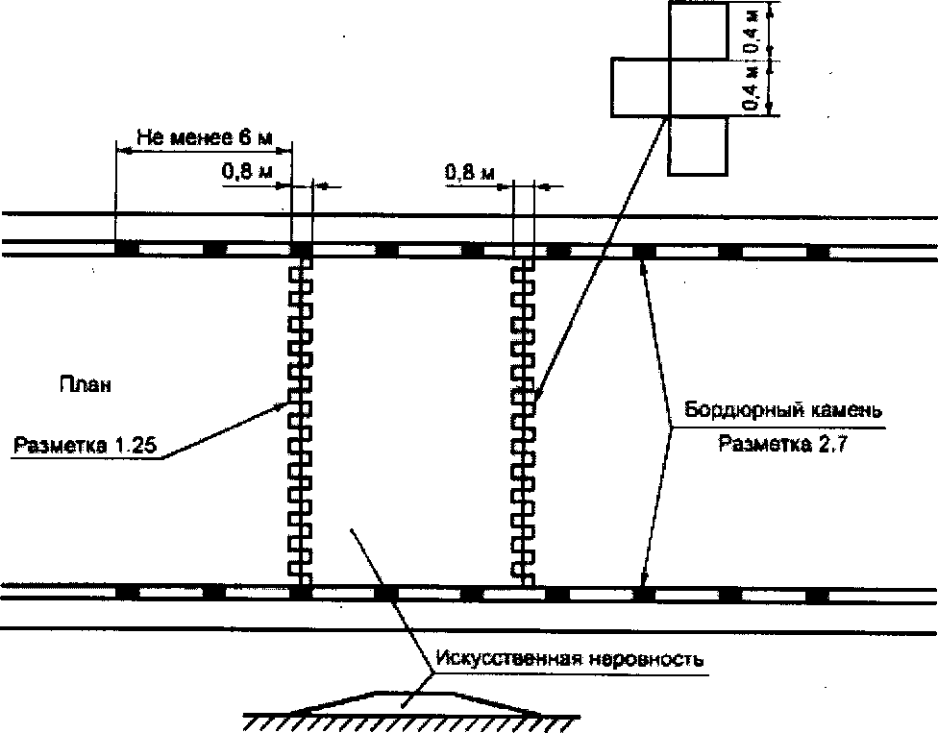
а - монолитная конструкция

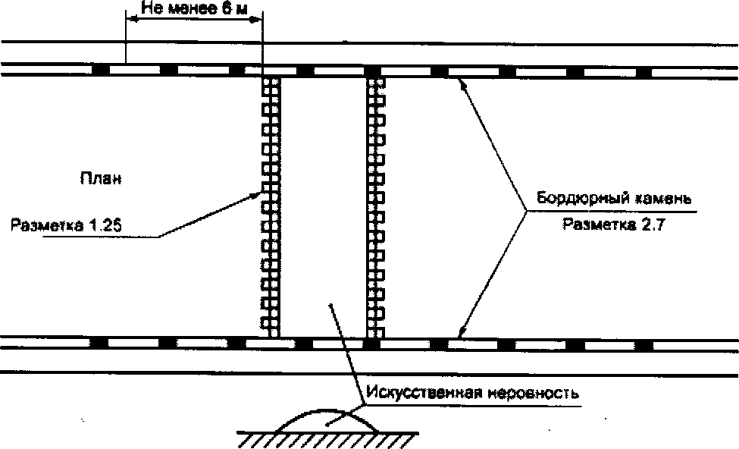
б - сборно-разборная конструкция
Рисунок 4 - Пример нанесения разметки 1.25 и 2.7 при устройстве ИН
При необходимости устройства возвышающегося наземного пешеходного перехода, совмещенного с ИН, нанесение линии разметки наносят в соответствии с рисунком 5.
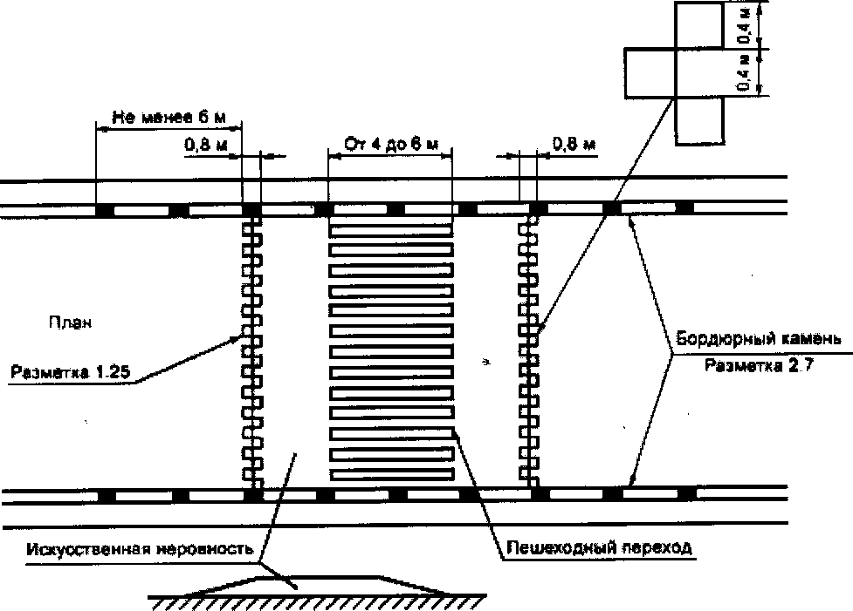
Рисунок 5 - Пример нанесения разметки 1.25 и 2.7 в случае возвышающегося пешеходного перехода, совмещенного с ИН

Библиография
  - СНиП 2.07.01-89 Градостроительство. Планировка и застройка городских и сельских поселений
  - СНиП 2.05.02-85 Автомобильные дороги

Национальный стандарт РФ

ГОСТ Р 52289-2004
•Технические средства организации дорожного движения. Правила применения дорожных знаков, разметки, светофоров, дорожных ограждении и направляющих устройств"
(утв. приказом Федерального агентства по техническому регулированию и метрологии от 15 декабря 2004 г. 120-ст) (с изменениями от 8 декабря 2005 г.)

Национальный стандарт РФ
Технические средства организации дорожного движения
ИСКУССТВЕННЫЕ НЕРОВНОСТИ

Общие технические требования. Правила применения

ОКС 93.080.30

ОКП 52 1000

Дата введения 2008-01-01
Предисловие цели и принципы
Федеральным законом от 27 декабря

Приложение 5

В ДТП ГИБНУТ НАШИ ДЕТИ, ЧТО МОЖЕТ БЫТЬ
СТРАШНЕЕ!

Часто мы задаемся вопросом: почему дети попадают в дорожно- транспортные происшествия? Казалось бы, ответ простой: если ребенок по собственной неосторожности получил травму в дорожно-транспортном происшествии, то это вина ребенка. Но понятия «вина ребенка» не существует. Дорожное происшествие с ним означает лишь, что мы взрослые, где-то недосмотрели, чему-то не научили или же личным примером показали, что можно нарушить «закон дороги». И часто за случаями детского травматизма на дорогах стоит безучастность взрослых к совершаемым детьми правонарушениям.
Для ребенка умение вести себя на дороге зависит не только от его желания или не желания это делать. Ребенок является самым незащищенным участником дорожного движения, и во многом поведение детей на дороге обусловлено их восприятием дорожной ситуации. Именно поэтому безопасность детей на дороге можем обеспечить в первую очередь мы, взрослые: родители, учителя, воспитатели, прохожие и главным образом водители транспортных средств.
С чего же начинается безопасность детей на дороге? Разумеется, со своевременного обучения умению ориентироваться в дорожной ситуации, воспитания, потребности быть дисциплинированным на улице, осмотрительным и острожным. Личный пример - это самая доходчивая форма обучения для ребенка.
Помните, если Вы нарушаете Правила, Ваш ребенок будет поступать также!С раннего возраста приучайте детей соблюдать Правила дорожного движения. И не забывайте, что личный пример - самая доходчивая форма обучения.

Ребенок учится «законам дороги», беря пример с Вас, родителей, и других взрослых. Пусть Ваш пример учит дисциплинированному поведению на улице не только Вашего ребенка, но и других детей.

ДЕТИ - ВОДИТЕЛИ

Велосипед, мопед, скутер - для многих ребят является предметом мечтания и, прежде чем воплотить мечту в реальность, родителям следует задуматься, где же его ребенок будет управлять своим транспортным средством? Если по близости стадион, парк, велосипедные дорожки?
Ведь дети получая свое транспортное средство и имея возможность покинуть свой район, в любой момент могут отправиться в другой район к другу или однокласснику. При этом, оказавшись в потоке транспорта на проезжей части, даже подготовленный человек в первые минуты движения может с трудом ориентироваться, а ребенок он, зачастую, даже не знает, как ему правильно нужно двигаться по проезжей части, может растеряться, запаниковать и поступить не так, как ожидают от него другие участники дорожного движения, знающие правила. Именно такие обстоятельства чаще всего способствуют совершению дорожно-транспортного происшествия.
К тому же велосипед, мопед, скутер - это самые незащищенные виды транспортных средств, и даже незначительные столкновения, а иногда и просто падение, могут повлечь за собой серьезные последствия. Приобретая их, необходимо разъяснить ребенку правила дорожного движения, а также позаботиться о дополнительных средствах защиты - шлемах, налокотниках, наколенниках, перчатках.

Уважаемые родители!

Перед покупкой своему ребенку велосипеда, скутера, мопеда или мотоцикла помните!

- Только с 14-ти лет можно ездить на велосипеде по автодорогам, соблюдая правила дорожного движения: по правой обочине, не создавая помех другим участникам дорожного движения.
- Только с 16-ти лет разрешено управлять скутером или мопедом. Водительского удостоверения для этого пока не требуется - пока в России нет специальной категории для этой групп^ИчУ&спортных средств. При себе необходимо иметь документы на скутер или мопед.
- Перевозить пассажиров на скутере или мопеде запрещено! В случае допущения подобного нарушения будет составлен административный протокол на родителей несовершеннолетнего водителя и будет выписан штраф 800 рублей (с 01.09.13г.).
- Наказание для скутериста, который сел за руль в нетрезвом виде - от 1000 до 1500 рублей(с 01.09.13г.)+ административный протокол на родителей за ненадлежащее воспитание ребенка. Также ребенок будет поставлен на соответствующий учет в подразделении полиции по делам несовершеннолетних.
- Только с 16 лет можно управлять мотоциклом. Для этого нужно пройти обучение в автошколе и получить водительское удостоверение категории «А». Если ребенок, достигший 16-летнего возраста, управляет мотоциклом, не имея «прав» категории «А», данное нарушение предусматривает административный штраф в размере от 5000 до 15000 рублей(с 01.09.13г.).
- «Наездники» скутеров и мотоциклов должны ездить только в мотошлемах. Штраф за данное нарушение для скутеристов - 800 рублей, для мотоциклистов -1000 рублей(с 01.09.13г.).

ДЕТИ - ПАССАЖИРЫ

Ребенок в салоне автомашины целиком и полностью зависит от водителя. К сожалению, пренебрежение элементарными мерами безопасности родителями не только для себя, но и для ребенка может закончиться очень трагично. Особенно если при движении автомашины ребенок располагается на руках. В этом случае ошибочно полагать, что держа на руках, мы его оберегаем. При столкновении или резком торможении вес пассажира возрастает в несколько раз, и удержать ребенка от резкого удара практически невозможно. Если при этом и сам взрослый не пристегнут ремнем безопасности, то это верная гибель для малыша. Доказано, что ничего лучше специальных удерживающих средств для перевозки детей не оберегает их в момент столкновения.

ПРЕЖДЕ ЧЕМ ОТПРАВИТЬСЯ С РЕБЕНКОМ НА АВТОМАШИНЕ, ПОБЕСПОКОЙТЕСЬ О ЕГО БЕЗОПАСНОСТИ:

  - Приобретите детское удерживающее устройство согласно весу и росту ребенка.
  - Строго следуйте инструкции от производителя автомобиля, как и где правильно установить детское кресло, каким образом оно фиксируется.
  - Отправляясь в путешествие на автомашине, приучайте ребенка занимать свое место в детском кресле, он быстро к этому привыкнет, и другое место ему самому будет не по душе.
  - При этом сами пристегивайтесь ремнем безопасности, что послужит для ребенка хорошим примером.

Очень важно задуматься и о том, что в осенне-зимнее время начинает рано темнеть, и даже взрослый человек, одетый в темную одежду, для водителя при плохом уличном освещении становится практически невидимым. Как в этом случае обезопасить себя и ребенка?

Для начала следует стараться использовать светлую или яркую одежду, лучше всего со световозращающими элементами. Принцип их действия заключается в следующем:
- в темное время суток при попадании света от фар автомашины или уличного фонаря
они начинают светиться, обозначая движение человека.
Для детей придумано уже большое количество разнообразных и интересных браслетов, значков, все чаще можно увидеть школьные портфели и рюкзаки со световозвращающими вставками, а также детские куртки и комбинезоны и, самое главное, - безопасно!

Легковой автомобиль.
Вам наверняка придется - пользоваться этим, видом транспорта, даже если в семье
нет автомобиля. Легковые автомобили наиболее опасны для пешеходов и пассажиров по нескольким причинам:
- автолюбители в отличие от профессионалов могут не иметь хорошей подготовки;
- опасна большая скорость движения;
в потоке машин легковой автомобиль может столкнуться с тяжелым грузовиком, в этом случае пассажиры в «Жигулях» и «Волгах» подвергаются большей опасности, чем водители Камазов.

Меры по обеспечению безопасности в легковом автомобиле:
- детям до 12 лет не садиться на переднее сиденье;
- не ездить без пристегнутых ремней безопасности;
- всегда иметь в машине аптечку;
- всегда иметь огнетушитель для обеспечения пожарной безопасности;
- не быть пассивным во время движения, всегда следить за дорогой и не мешать водителю.
Часто во время поездки пассажир пассивен, не следит за дорогой, и опасность столкновения для него — полная неожиданность. Поэтому, если вы хотите жить
без опасностей, следует развивать у себя очень полезную привычку: сидя в машине, воспринимать каждый необычный сигнал (звук гудка, нарастающий звук мотора приближающейся машины, визг тормозов за окном) как предупреждение об опасности.
Если вы видите, что столкновение неизбежно, упритесь ногами в пол, обхватите голову руками и натяните ремень безопасности, а при нахождении на заднем сиденье лягте на бок, если позволяет место. После столкновения постарайтесь быстро покинуть машину и помочь выбраться из нее остальным.
Если выбраться через двери невозможно, быстрее всего можно это сделать, выдавив переднее или заднее стекло ногами. Поможет в этой ситуации монтировка или другой предмет, лежащий в кабине. Подручным средством может быть блокиратор руля, являющийся одновременно противоугонным устройством. Выбравшись наружу, постарайтесь помочь выбраться остальным, извлеките из машины аптечку и огнетушитель.

Инструкция

педагогу, ответственному за организацию в общеобразовательном учреждении работы по профилактике детского дорожно-транспортного

травматизма.

Педагог ответственный за организацию профилактики ДДТТ, назначается приказом директора общеобразовательного учреждения перед началом учебного года. Это может быть заместитель директора по воспитательной работе, учитель начальных классов или предмета «ОБЖ», руководитель отряда (кружка) ЮИД или любой педагог (на усмотрение директора), владеющий соответствующими знаниями или прошедший курсы повышения квалификации по обучению школьников правилам дорожного движения. Педагог (инструктор по безопасности дорожного движения) руководствуется в своей работе Законом Российской Федерации «о безопасности дорожного движения», «правилами дорожного движения Российской Федерации» (новая редакция с внесенными дополнениями изменениями), другими нормативными правовыми актами. Работа осуществляется в тесном контакте с инспектором по пропаганде или сотрудником Госавтоинспекции, закрепленным за данным общеобразовательным учреждением приказом начальника Госавтоинспекции.

В обязанности педагога, ответственного за организацию профилактики ДДТТ, входит следующее:

- организация работы общеобразовательного учреждения по профилактике ДДТТ в соответствии с планами работы Госавтоинспекции и органа управления образованием. План рассматривается на педагогическом совете и утверждается директором, а совместные планы проведения профилактических мероприятий – еще и руководителями соответствующих организаций.

- Осуществление контроля за выполнением учебного плана и программы занятий по ПДД в образовательном процессе.

- Осуществление постоянного контакта с подразделением пропаганды Госавтоинспекции в:

- организации совместных профилактических мероприятий с учащимися и их родителями;

- оформление «уголка безопасности», кабинета ОБЖ;

- обеспечении учащихся методической литературой и наглядными пособиями;

- техническом оборудовании автоплощадки (автогородка);

- ведение наблюдательного дела на общеобразовательное учреждение.

- Систематическое информирование педагогического коллектива и родителей о состоянии аварийности: количестве ДТП с участием детей, анализе причин и условий, способствующих возникновению ДТП, сроках проведении профилактических мероприятий, их участниках.

- Разработка совместно с сотрудником Госавтоинспекции схемы маршрута безопасного передвижения учащихся по территории, прилегающей к общеобразовательному учреждению. Контроль постоянного обновления информации по данной схеме.

- Организация работы отряда (кружка) ЮИД, участие в написании положений, инструкций по проведению его работы.

ПАМЯТКА КЛАССНОГО РУКОВОДИТЕЛЯ ДЛЯ УЧЕНИКОВ.

- Жди пока автобус или другое транспортное средство не отъедет на безопасное расстояние, или переходи в другом месте, где дорога хорошо просматривается в обе стороны.

- Прежде чем перейти дорогу, остановись, посмотри налево и направо, потом еще раз налево, и, убедившись в безопасности, переходи дорогу, постоянно контролируя ситуацию.

- Красный сигнал светофора – запрещающий, так как с другой стороны горит зеленый для машин. Желтый – знак внимания, предупреждающий о смене сигнала светофора. Для пешеходов желтый сигнал также является запрещающим, так как на желтый сигнал машинам разрешено закончить проезд перекрестка. Зеленый разрешает движение, но, прежде чем выйти на проезжую часть дороги, необходимо убедиться в том, что все машины остановились. Желтый мигающий сигнал светофора информирует о том, что перекресток нерегулируемый. Поэтому, прежде чем перейти дорогу, убедитесь в собственной безопасности.

- Необходимо рассчитать переход так, чтобы не останавливаться на середине дороги. Но если уже попал в такую ситуацию, то стой на середине дороги, на осевой линии, разделяющей потоки противоположных направлений, или, на «направляющем островке», и не делай шаги ни вперед, ни назад, не оценив ситуацию, чтобы водитель успел принять решение, как лучше тебя объехать.

- Выходя из подъезда, уже будь внимателен и осторожен. Играй подальше от дороги, там, где нет машин.

- Не используйте для показа старые знаки на желтом фоне.
- Не путайте группы знаков, правильно называйте дорожные знаки и информацию, которую несет в себе тот или иной дорожный знак. Например, часто путают значение знаков 1.20 и 5.16.1. они оба имеют одинаковое название «Пешеходный переход», но знак 1.20 (треугольный с красной каймой) относится к группе предупреждающих знаков и предупреждает водителя, что впереди – знак 5.16.1 и пешеходный переход. А знак 5.16.1 (квадратный синий), имеющий то же название, относится к группе информационно-указательных и указывает пешеходам, что через дорогу переходить именно здесь.
- Необходимо начинать обучение детей со знаков, актуальных для юных участников дорожного движения. В первую очередь, дети должны знать значение знаков «Пешеходный переход» (подземный и надземный), «Движение пешеходов запрещено», «Пешеходная дорожка», «Дети», «Движение на велосипедах запрещено», «Пересечение с велосипедной дорожкой», «Велосипедная дорожка».

- Дорожный знак «ДЕТИ» вовсе не предусматривает переход через дорогу именно в месте его установки, а лишь информирует водителей о том, что на дороге могут неожиданно появиться дети, так как рядом школа, детский сад или другое учреждение, и возможно неожиданное появление детей на дороге.

Приложение 6

ТЕХНОЛОГИЯ ПРОВЕДЕНИЯ «МИНУТКИ»

ПО БЕЗОПАСНОСТИ ДВИЖЕНИЯ

«Минутка» - это кратковременное занятие по безопасности движения (1 – 2 минуты), которое проводится педагогом непосредственно перед тем, как дети пойдут домой (группы продленного дня), или в конце последнего урока в начальных классах .

Цель «минутки» - повлиять на процесс стихийного формирования навыков поведения на улице во время движения по ней путем создания у детей соответствующей установки, ориентировки мышления на вопросы «дороги» и «безопасности». Ребенок, выйдя на улицу, осознанно или неосознанно изучает ее, познает «секреты». Улица лишь на первый взгляд проста, а в действительности сложна, имеет ряд «ловушек» - обманчивых ситуаций.

МЕТОДИКА ПРОВЕДЕНИЯ «МИНУТКИ»

Внимание детей переключается на вопросы безопасности движения путем разбора проблемного вопроса. Выслушав мнение нескольких детей по поставленному вопросу, воспитатель (учитель) поправляет их и дает свое объяснение. Важно создание ситуации столкновения мнений, спора, разнообразия объяснения одного и того же явления детьми.

За день в образовательном учреждении ребенок получает полезные сведения по безопасности движения, рассмотренные в проблемной и занимательной форме.

Продолжением «минутки», ее практическим приложением является движение детей из образовательного учреждения по улице.
Детям предлагаются задания по наблюдению обстановки на улице (за движением автомобилей, пешеходов на остановках, перекрестках, обращение внимания на различные предметы, мешающие обзору улицы).
Родители, сопровождающие детей, в процессе движения домой используют наблюдение и правильно оценивают ситуацию, задавая детям вопросы.

Приложение 7

Государственное бюджетное образовательное учреждение дополнительного профессионального образования Тверской областной

институт усовершенствования учителей

Программа внеурочной деятельности «Профилактика безопасности дорожного движения»

в 1-11 классах

Пояснительная записка
Профилактика безопасности дорожного движения, изучение правил дорожного движения среди учащихся всегда занимали значительное место в работе школы. Сегодня это направление педагогической деятельности становится все более актуальным. ДТП с участием детей, к сожалению, не прекращаются, о чем свидетельствуют аналитические материалы, статистические данные. В результате ДТП дети получают не только физические, но и психические травмы.
Программа по профилактике дорожно-транспортных происшествий и изучению правил дорожного движения среди учащихся школы создана на основе программы общеобразовательных учебных заведений в Российской Федерации "Правила безопасного поведения учащихся на улицах и дорогах". Она разработана в целях предупреждения детского дорожно-транспортного травматизма и профилактики дорожно-транспортных происшествий среди учащихся.

Цели и задачи:

• формирование у учащихся ценностных ориентиров к сохранению собственного физического и психического здоровья; к заботе о близких;
- формирование у учащихся культуры поведения не только на улице, но и в общественных местах, в различных видах транспорта;
- изучение важнейших дорожных знаков, правил дорожного движения;
- создание необходимой материально-технической базы для проведения занятий по профилактике ДТП.

Ожидаемые результаты:
- учащиеся приобретут навыки поведения на улице, в транспорте;
- учащиеся будут понимать сигналы светофоров, семафоров, действия
регулировщиков;
- у учащихся должно сформироваться позитивное отношение к
сохранению собственной жизни, а также понимание и сочувствие к переживаниям родных;
- в школе будет создана необходимая материально-техническая база для
проведения занятий по ПДД.
В программе дается распределение часов в рамках внеурочной деятельности по основным вопросам с 1 по 11 класс (1 час в месяц).
Формы проведения занятий: игры, экскурсии, беседы, конкурсы знатоков правил дорожного движения, викторины, конкурсы рисунков; разработка социальных проектов. Занятия проводятся, по возможности, с участием и при поддержке сотрудников ГИБДД.

1 класс

Тематическое планирование
№ | Тема занятий | Всего | Аудиторные | Вне
п/п |  | часов |  | аудиторные
1. | Вводное занятие. | 1 час | 1
2. | Наша улица, наша школа | 2 часа | 1 | 1
3 | Опасная улица | 2 часа |  | о
4 | Знаки на дорогах | 2 часа |  | 2
5. | Итоговое занятие | 2 часа | 1 | 1

Содержание программы
Тема 1. Вводное занятие (1 час - беседа). Какие правила дорожного движения знают учащиеся? Почему их необходимо знать? Какие улицы своего микрорайона они знают?
Тема 2. Наша улица, наша школа (2 часа: 1 час - беседа, 1 час - практическое занятие). Знакомство с улицей, на которой находится школа, и с основными улицами микрорайона. Экскурсия по «школьной улице» с наблюдениями за поведением пешеходов.
Тема 3. Опасная улица (2 часа - практическое занятие). Как правильно ходить по тротуару, переходить улицу. Почему опасно выбегать на проезжую часть. Ситуации на дорогах. Составление безопасного маршрута.
Тема 4. Знаки на дороге (2 часа - практическое занятие). Какие знаки знают ученики, что они обозначают. Практическое занятие проводится на подготовленной площадке.
Тема 5. Итоговое занятие (2 часа - практическое занятие). Занятие проводится перед летними каникулами. На нем закрепляется изученный материал. Проводится викторина, конкурс рисунков.

2 класс

Тематическое планирование
№ п/п | Тема занятий | Всего часов | Аудиторные | Внеаудиторные
1. | Поведение в транспорте | 2 часа |  | 2
2. | Игры на дороге | 3 часа | 1 | 2
3 | На перекрестке | 2 часа |  | 2
4 | Итоговое занятие | 2 часа |  | 2 часа

Содержание программы
Тема 1. Поведение на транспорте (2 час). Анализ ситуаций, которые Можно наблюдать во время поездок в трамвае, троллейбусе, маршрутном такси. Правила обхода городского транспорта.

Тема 2. Игры на дороге (3 часа: 1 час- беседа, 2 - практическое занятие).
Анализ ситуаций, демонстрирующих поведение детей на дороге: игры с мячом, «догонялки» и др. Места, где можно играть и где нельзя. На подготовленной площадке проигрываются подобные ситуации (по возможности, привлекаются члены ЮИД, или старшеклассники).
Тема 3. На перекрестке (2 часа - практическое занятие). Практическое занятие на знание сигналов светофора, правил перехода улицы на перекрестке.
Тема 4. Итоговое занятие (2 часа - практическое занятие). Занятие проводится перед летними каникулами. На нем закрепляется изученный материал. Проводится викторина, конкурс рисунков. По возможности, на это занятие приглашаются сотрудники ГИЁДД.

3 класс
Тематическое планирование
№ п/п | Тема занятий | Всего часов | Аудиторные | Внеаудиторные
1. | Ты велосипедист | 2 часа | * 1 | 1
2. | Знаки регулировщика. Регулируемые и нерегулируемые знаки. | 3 часа | 1 | 2
3 | Водитель и пешеход | 2 часа | 1 | 1
4 | Итоговое занятие | 2часа |  | 2часа

Содержание программы
Тема 1. Ты велосипедист (2 часа: 1 час - беседа, 1 час - практическое занятие). Виды детского транспорта. Устройство велосипеда. Правила движения на велосипеде. На подготовленной площадке тренировка езды на велосипеде.
Тема 2. Знаки регулировщика, регулируемые и нерегулируемые знаки. (3 часа: 1 час - беседа, 2 часа - практическое занятие). Для чего нужны жезл и свисток. Какие знаки у регулировщика? Правила перехода проезжей части на нерегулируемом перекрестке. Опасные ситуации. Сигналы светофора. Правила перехода проезжей части на регулируемом перекрестке.
Тема 3. Водитель и пешеход (2 часа: 1 час - беседа, 1 час - практическое занятие). Остановочный и тормозной путь автомобиля. Факторы, влияющие на величину остановочного пути. Опасность перехода перед близко движущимся транспортом. Особенности движения пешеходов и водителей по мокрой и скользкой дороге.
Тема 4. Итоговое занятие (2 часа - практическое занятие). Занятие проводится перед летними каникулами. На нем закрепляется изученный материал. Проводится викторина, конкурс рисунков. По возможности, на это занятие приглашаются сотрудники ГИБДД.

4 класс

Тематическое планирование
№ п/п | Тема занятий | Всего часов | Аудиторные | Внеаудиторные
1. | Культура поведения на дороге | 1 час | 1
2. | Ситуации на дорогах | 2 часа | 1 | 1
3 | Язык дорожного движения | 2 часа |  | 2
4 | Поездка за город | 2часа | 1 | 1
5 | Итоговое занятие | 2 часа |  | 2

Содержание программы

Тема 1. Культура поведения на дороге (1 час - беседа). О поведении учащихся во время пути в школу и обратно. Анализ происшествий, произошедших за лето.

Тема 2. Ситуации на дорогах (2 часа: 1 час - беседа, 1 час - практическое занятие). Анализ происшествий, произошедших за лето. Сюжетно-ролевая игра.

Тема З. Язык дорожного движения (2 часа - практическое занятие).
Викторина, конкурс рисунков и плакатов.

Тема 4. Поездка за город (2 часа: 1 час - беседа, 1 час - сюжетно-ролевая игра). Движение пешеходов и машин по загородной и проселочной дорогам. Как правильно перейти загородную или проселочную дорогу. Железнодорожные переезды, их виды. Правила перехода через железнодорожные переезды (со шлагбаумом и без шлагбаума).
Тема 5. Итоговое занятие (2 часа - практическое занятие). Занятие проводится перед летними каникулами. На нем закрепляется изученный материал. Проводится викторина, конкурсы рисунков, знатоков дорожного движения. По возможности, на это занятие приглашаются сотрудники ГИБДД.

5 класс

Тематическое планирование
№ п/п | Тема занятий | Всего часов | Аудиторные | Внеаудиторные
1. | Анализ детского дорожно- транспортного травматизма | 1 час | 1
2. | История дорожных знаков | 2 часа | 1 | 1
3 | Оказание первой медицинской помощи | 2 часа |  | 2
4 | Итоговое занятие | 2часа |  | 2часа
Содержание программы

Тема 1. Анализ детского дорожно-транспортного травматизма (1 час - беседа). Выяснение причин, связанных с травматизмом детей, как можно было их избежать.
Тема 2. История дорожных знаков (2 часа: 1 час - беседа, 1 час - практическое занятие). История происхождения дорожных знаков. Самые старые из всех дорожных - указатели расстояний. Верстовой столб. Подготовка рисунков, презентаций для учащихся начальной школы.
Тема 3. Оказание первой медицинской помощи (2 часа - практическое занятие). Практическое занятие по оказанию первой медицинской помощи (по возможности проводит медицинский работник).
Тема 4. Итоговое занятие (2 часа - практическое занятие). Разработка социального проекта по проблеме профилактики дорожно-транспортного травматизма.

6 класс
Тематическое планирование
№ п/п | Тема занятий | Всего часов | Аудиторные | Внеаудиторные
1. | Пешеходы и водители | 1 час | 1
2. | Дорожные ситуации: пешеходы, велосипедисты. | 2 часа |  | 2
3 | Движение транспортных средств | 1 час | 1
4 | Итоговое занятие: участие в соревновании «Безопасное колесо» | 5часов |  | 5
Содержание программы

Тема 1. Пешеходы и водители (1 час - беседа). Беседа по правилам дорожного движения.
Тема 2. Дорожные ситуации: водители, пешеходы, велосипедисты (2часа - практическое занятие). Сюжетно-ролевая игра по данной проблеме.
Тема 3. Движение транспортных средств (1 час - беседа). Беседа о безопасности перехода улиц с оживленным транспортным движением.
Тема 4. Итоговое занятие - участие в соревновании «Безопасное колесо (5 часов - практическое занятие). Подготовка выступления агитбригады, выпуск плакатов, выступление перед учащимися школы, подготовка команд. Проведение соревнования.

7 класс
Тематическое планирование
№ п/п | Тема занятий | Всего часов | Аудиторные | Внеаудиторные
1. | Термины и определения ПДД | 1 час | 1
2. | Характеристика дорожных знаков | 2 часа |  | 2
3 | Перекрестки | 1 час | 1
4 | Транспорт и пешеход. Движение группами и в колоне | 1 час |  | 1
5 | Проезд на железнодорожном транспорте | 1 час | 1
6 | Начало движения, маневрирование | 1 час | 1
7 | Правила безопасного обгона | 1 час | 1
8 | Итоговое занятие | 2 часа | 2
Содержание программы
Тема 1. Термины и определения ПДД. (1 час - беседа). Кто является участником дорожного движения. Взаимные обязанности водителя, пешехода и пассажира в дорожном движении. Пешеходы и приравненные к ним другие участники движения.
Тема 2. Характеристика дорожных знаков. (2 часа – практическое занятие). Знаки приоритета. Знаки дополнительной информации. Уточнения или ограничения действия знаков. Направления действия.
Тема 3. Перекрестки. (1 час - беседа). Виды перекрестков. Пересечения равнозначных дорог. Неравнозначные перекрестки. Регулируемые перекрестки. Перекрестки с круговым движением.
Тема 4. Транспорт и пешеход. Движение группами и в колоне. (1 час - беседа). Причины ДТП при передвижении группами. Правила поведения участников движения в группе и в организованной колонне. Обязанности участников движения в колонне.
Тема 5. Проезд на железнодорожном транспорте. (1 час - беседа). Основные правила безопасности. Правила, обеспечивающие безопасность при посадке и высадке. Криминогенные ситуации. Как их избежать. Ответственность пассажиров за нарушение правил проезда. Последствия несоблюдения правил безопасности при проезде на железнодорожном транспорте.

Тема 6. Начало движения, маневрирование. (1 час - беседа). Сигналы поворота. Правила безопасности перестроения и разворота. Опасности для пешеходов и велосипедистов при въезде и въезде во дворы и на прилегающие территории механических транспортных средств.
Тема 7. Правила безопасного обгона. (1 час - беседа). Какой маневр считается обгоном. Обгон и безопасность движения. Опасности для пешеходов при обгонах. В каких случаях обгон запрещен.
Тема 8. Итоговое занятие. (2 часа – практическое занятие). Разработка социального проекта по решению проблемы незнания ПДД среди граждан младше 14 лет.

8 класс
Тематическое планирование
№ п/п | Тема занятий | Всего часов | Аудиторные | Внеаудиторные
1. | Обязанности пешеходов | 2 час | 2
2. | Значение и характеристика разметки | 1 часа |  | 1
3 | Правила движения на перекрестках со светофорным регулированием | 1 час | 1
4 | Движение в жилых зонах | 1 час |  | 1
5 | Транспорт и пассажир. Правила езды на велосипедах, мотоциклах | 1 час | 1
6 | Дополнительные требования к движению велосипедов и мопедов | 1 час | 1
7 | Здоровье водителя | 1 час | 1
8 | Итоговое занятие | 2 часа | 2
Содержание программы
Тема1. Обязанности пешеходов. (2 часа - беседа). Порядок движения для пешеходов. Правила пересечения проезжих частей.
Тема 2. Значение и характеристика разметки. (1 час – практическое занятие). Горизонтальная разметка, для кого она предназначена. Линии желтого цвета 1.4; 1.10; 1.17. линии разметки оранжевого цвета.
Тема 3. Правила движения на перекрестках со светофорным регулированием. (1 час - беседа). Правила движения на разрешающий сигнал светофора. Безопасный переход пешеходов и движение велосипедистов. Преимущественное право на движение. Безопасное маневрирование на перекрестке. Въезд на перекресток и выезд при повороте и развороте; правила выезда при наличии линии «Стоп». Случаи преимущественного права на движение трамваев.
Тема 4. Движение в жилых зонах. (1 час – практическое занятие). Обозначение въездов и выездов из жилой зоны знаками 5.21 и 5.22. движение пешеходов во дворах и в жилых зонах. Опасные ситуации на въезде в жилые зоны, во дворы и на выезде из них. Соблюдение правил безопасности при вождении велосипеда, мопеда.
Тема 5.транспорт и пассажир. Правила езды на велосипедах, мотоциклах. (1 час - беседа). Движение по велосипедной дорожке. Ответственность водителя. Наличие средств безопасности. Соответствие одежды и обуви.
Тема 6. Дополнительные требования к движению велосипедов и мопедов. (1 час - беседа). Порядок движения на велосипедах и мопедах группами и в одиночку. Правила безопасной перевозки груза на велосипеде. Запрещения для водителей велосипедов и мопедов. Последствия несоблюдения ПДД.
Тема 7. Здоровье водителя. (1 час - беседа). Психофизические качества, необходимые водителю. Гигиенические требования, состояния здоровья.
Тема 8. Итоговое занятие. (2 часа). Разработка социального проекта по проблеме профилактики дорожно-транспортного травматизма.

9 класс
Тематическое планирование
№ п/п | Тема занятий | Всего часов | Аудиторные | Внеаудиторные
1. | Термины и определения ПДД | 1 час | 1
2. | Правила установки и зона действия дорожных знаков | 1 часа | 1
3 | Правила движения на перекрестке равнозначных дорог | 1 час | 1
4 | Ответственность пешеходов за нарушение ПДД | 1 час | 1
5 | Правила безопасности и обязанности для пассажиров | 2 час | 2
6 | Расположение транспортных средств на проезжей части | 1 час | 1
7 | Учебное вождение | 5 час |  | 5
8 | Итоговое занятие | 2 часа | 2
Содержание программы

Тема 1. Термины и определения ПДД. (1 час - беседа). Характеристика и элементы дорог. Маршрутные транспортные средства. Механические и немеханические транспортные средства.
Тема 2. Правила установки и зона действия дорожных знаков. (1 час - беседа). Предупреждающие знаки. Расстояние до опасного участка. Запрещающие знаки. Направление и зона действия. Действие знаков «Остановка запрещена» и «Стоянка запрещена». Особенности и исключения в исполнении требований дорожных знаков. Зависимость зоны действия знака от места его установки.
Тема 3. Правила движения на перекрестке равнозначных дорог. (1 час - беседа). Признаки перекрестка равнозначных дорог. Преимущественное право на движение трамваев. Преимущественное право на движение пешеходов и велосипедистов. Безопасный переход пешеходов и велосипедистов при преимущественном праве на движение. Преимущество в движении транспортных средств, приближающихся справа. Преимущественное право проезда транспортных средств, движущихся со встречного направления прямо или направо. Особенности движения на равнозначных перекрестках с круговым движением.
Тема 4. Ответственность пешеходов за нарушение ПДД. (1 час - беседа). Опасные ситуации, возникающие в результате нарушения ПДД пешеходами. Культура взаимоотношений пешехода и водителя. Виды ответственности за нарушение ПДД. Определение вида ответственности и мер воздействия к правонарушителю.
Тема5. Правила безопасности и обязанности для пассажиров. (2 часа - беседа). Применение средств безопасности в автомобилях, мотоциклах, велосипедах и мопедах. Правила посадки в транспортные средства общего пользования и высадки. Правила пользования легковым транспортом. Обеспечение безопасности в случае посадки и высадки со стороны проезжей части. Правила безопасности при поездке на мотоцикле. Запрещения для пассажиров.
Тема 6. Расположение транспортных средств на проезжей части. (1 час - беседа). Определение числа полос движения. Особенности движения по дороге с двухсторонним движением, имеющим три полосы. Особенности движения по дороге с реверсивным движением. Правила безопасности в случаях разрешенного выезда на полосу встречного движения. Выбор полосы для движения в прямом направлении , с поворотом и разворотом.
Тема 7. Учебное вождение. (5 часов – практическое занятие). Требования, предъявляемые обучаемому (ученику, кандидату в водители). Требования к инструктору. Требования к учебному автомобилю. Порядок обучения вождению на дорогах.
Тема 8. Итоговое занятие. (2 час - беседа). Разработка социального проекта по проблеме профилактики дорожно-транспортного травматизма

10 класс
Тематическое планирование
№ п/п | Тема занятий | Всего часов | Аудиторные | Внеаудиторные
1. | Общие положения ПДД | 1 час | 1
2. | Дорожные знаки и разметка на перекрестках | 1 часа | 1
3 | Правила проезда перекрестков с неравнозначными дорогами | 1 час | 1
4 | Пешеходные переходы и остановки маршрутных ТС | 1 час | 1
5 | Транспорт и пассажир. Приоритет маршрутных транспортных средств. | 1 час | 1
6 | Остановка и стоянка | 1 час | 1
7 | Буксировка механических транспортных средств | 1 час | 1
8 | Итоговое занятие | 2 часа | 2
Содержание программы

Тема 1. Общие положения ПДД. (1 час - беседа). Дорожное движение. Маневрирование (перестроение, обгон, остановка, стоянка). Характеристика дорожно-транспортного происшествия. Вынужденная остановка.
Тема 2. Дорожные знаки и разметка на перекрестках. (1 час - беседа). Дорожные знаки и разметка. Знаки и разметка, устанавливающие разрешенные направления движения. Действие знаков приоритета. Предписывающие и запрещающие знаки.
Тема 3. Правила проезда перекрестков с неравнозначными дорогами. (1 час - беседа). Признаки перекрестка с неравнозначными дорогами. Определение главной дороги. Преимущественное право на движение по главной дороге. Случаи преимущественного права на движение трамваев. Очередность движения на перекрестках с круговым движением при наличии главной дороги.
Тема 4. Пешеходные переходы и остановки маршрутных ТС. (1 час - беседа). Преимущество пешехода на нерегулируемом пешеходном переходе. Обеспечение безопасности проезда на пешеходных переходах. Безопасность пешеходов, движущихся к

маршрутному ТС или от него. Безопасность пешехода при приближении к остановившемуся ТС, имеющему опознавательный знак «Перевозка детей». Культура взаимоотношений пешехода и водителя.
Тема 5. Транспорт и пассажир. Приоритет маршрутных транспортных средств. (1 час - беседа). Правила поведения в общественном транспорте. Взаимоотношение с водителем. Правила проезда по дороге с полосой для маршрутных транспортных средств.
Тема 6. Остановка и стоянка. (1 час - беседа). Правила постановки транспортных средств на остановку и стоянку. Соблюдение правил безопасности в случае остановки для посадки и высадки пассажиров. Места, где стоянка и остановка запрещены. Опасные последствия несоблюдения правил остановки и стоянки. Вынужденная остановка. Действия водителя при вынужденной остановке. Обязанности водителя по соблюдению правил безопасности при остановке транспортного средства.
Тема 7. Буксировка механических транспортных средств. (1 час - беседа). Способы буксировки. Требования к техническому состоянию при буксировке. Обозначение транспортных средств и включение сигналов. Случаи запрещения буксировки.
Тема 8. Итоговое занятие. (2 часа – практическое занятие). Разработка социального проекта по проблеме профилактики дорожно-транспортного травматизма.

11 класс
Тематическое планирование
№ п/п | Тема занятий | Всего часов | Аудиторные | Внеаудиторные
1. | Обязанности водителей | 1 час | 1
2. | Дорожные знаки и дорожная разметка. Знаки, надписи и сигналы на транспортных средствах | 1 часа | 1
3 | Правила безопасности при пересечении железнодорожного пути | 1 час | 1
4 | Этика и дорожное движение | 1 час | 1
5 | Перевозка людей и грузов | 1 час | 1
6 | Требования к техническому состоянию транспортных средств | 1 час | 1
7 | Движение по автомагистралям | 1 час | 1
8 | Итоговое занятие | 2 часа | 2
Содержание программы

Тема 1. Обязанности водителей. (1 час - беседа). Наличие регистрационных и отличительных знаков. Наличие документации. Контроль за техническим состоянием ТС. Правила действий при ДТП.
Тема 2. Дорожные знаки и дорожная разметка. Знаки, надписи и сигналы на транспортных средствах. (1 час - беседа). Опознавательные знаки транспортных средств. Применение знака аварийной остановки. Обозначение транспортных средств специального назначения. Обозначение транспортных средств при перевозке опасных и крупногабаритных грузов. Значение временных знаков и разметки. Случаи их применения. Дорожные знаки и дорожная разметка.
Тема 3. Правила безопасности при пересечении железнодорожного пути. (1 час - беседа). Правила безопасности для пешеходов при пересечении железнодорожного пути. Требования к водителю при пресечении железнодорожного переезда. Правила остановки в случаях, когда движение через переезд запрещено. Действия водителя при вынужденной остановке на железнодорожном переезде.

Тема 4. Этика и дорожное движение. (1 час - беседа). Внимание и дисциплина на дороге – залог безопасности. Современный водитель и пешеход. Агрессия на дорогах. Причины, вызывающие агрессию, и меря по ее снижению. Значение дисциплинированности, предупредительности и аккуратности для обеспечения безопасности.
Тема 5. Перевозка людей и грузов. (1 час - беседа). Транспортные средства для перевозки людей. Порядок перевозки людей в кузове грузового автомобиля. Требования к водителям, осуществляющим перевозку. Требования к военным водителям. Обеспечение условий безопасной перевозки пассажиров. Требования безопасности при перевозке детей.
Тема 6. Требования к техническому состоянию транспортных средств. (1 час - беседа). Государственный осмотр и порядок эксплуатации ТС. Перечень неисправностей, при которых запрещается дальнейшее движение ТС.
Тема 7. Движение по автомагистралям. (1 час - беседа). Выбор скоростного режима и безопасность движения. Влияние скорости движения и обгона в интенсивном транспортном потоке на сокращение времени поездки. Запрещения, действующие на автомагистралях. Действия водителей при вынужденной остановке.
Тема 8. Итоговое занятие. (2 часа). Разработка социального проекта по проблеме профилактики дорожно-транспортного травматизма.

Приложение 8.

ПРАВИЛА ДОРОЖНОГО ДВИЖЕНИЯ ДЛЯ ШКОЛЬНИКОВ.

- Дополнительные требования к движению велосипедистов и водителей мопедов.
- Движение велосипедистов в возрасте старше 14 лет должно осуществляться по велосипедной, велопешеходной дорожкам или полосе для велосипедистов.
- Допускается движение велосипедистов в возрасте старше 14 лет:
по правому краю проезжей части - в следующих случаях:
- отсутствуют велосипедная и велопешеходная дорожки, полоса для велосипедистов либо отсутствует возможность двигаться по ним;
- габаритная ширина велосипеда, прицепа к нему либо перевозимого груза превышает 1 м;
- движение велосипедистов осуществляется в колоннах;
по обочине - в случае, если отсутствуют велосипедная и велопешеходная дорожки, полоса для велосипедистов либо отсутствует возможность двигаться по ним или по правому краю проезжей части;
по тротуару или пешеходной дорожке - в следующих случаях:
- отсутствуют велосипедная и велопешеходная дорожки, полоса для велосипедистов либо отсутствует возможность двигаться по ним, а также по правому краю проезжей части или обочине;
- велосипедист сопровождает велосипедиста в возрасте до 7 лет либо перевозит ребенка в возрасте до 7 лет на дополнительном сиденье, в велоколяске или в прицепе, предназначенном для эксплуатации с велосипедом.
- Движение велосипедистов в возрасте от 7 до 14 лет должно осуществляться только по тротуарам, пешеходным, велосипедным и велопешеходным дорожкам, а также в пределах пешеходных зон.
- Движение велосипедистов в возрасте младше 7 лет должно осуществляться только по тротуарам, пешеходным и велопешеходным дорожкам (на стороне для движения пешеходов), а также в пределах пешеходных зон.
- При движении велосипедистов по правому краю проезжей части в случаях, предусмотренных настоящими Правилами, велосипедисты должны двигаться только в один ряд.
- Допускается движение колонны велосипедистов в два ряда в случае, если габаритная ширина велосипедов не превышает 0,75 м.
- Колонна велосипедистов должна быть разделена на группы по 10 велосипедистов в случае однорядного движения либо на группы по 10 пар в случае двухрядного движения. Для облегчения обгона расстояние между группами должно составлять 80 - 100 м.
- Если движение велосипедиста по тротуару, пешеходной дорожке, обочине или в пределах пешеходных зон подвергает опасности или создает помехи для движения иных лиц, велосипедист должен спешиться и руководствоваться требованиями, предусмотренными настоящими Правилами для движения пешеходов.
- Водители мопедов должны двигаться по правому краю проезжей части в один ряд либо по полосе для велосипедистов.
- Допускается движение водителей мопедов по обочине, если это не создает помех пешеходам.
Велосипедистам и водителям мопедов запрещается:
- управлять велосипедом, мопедом, не держась за руль хотя бы одной рукой;
- перевозить груз, который выступает более чем на 0,5 м по длине или ширине за габариты, или груз, мешающий управлению;
- перевозить пассажиров, если это не предусмотрено конструкцией транспортного средства;
- перевозить детей до 7 лет при отсутствии специально оборудованных для них мест;
- поворачивать налево или разворачиваться на дорогах с трамвайным движением и на дорогах, имеющих более одной полосы для движения в данном направлении;
- двигаться по дороге без застегнутого мотошлема (для водителей мопедов).
- Запрещается буксировка велосипедов и мопедов, а также буксировка велосипедами и мопедами, кроме буксировки прицепа, предназначенного для эксплуатации с велосипедом или мопедом.
- При движении в темное время суток или в условиях недостаточной видимости велосипедистам и водителям мопедов рекомендуется иметь при себе предметы со световозвращающими элементами и обеспечивать видимость этих предметов водителями других транспортных средств.

- Обязанности пешеходов.
- Пешеходы должны двигаться по тротуарам, пешеходным дорожкам, велопешеходным дорожкам, а при их отсутствии - по обочинам. Пешеходы, перевозящие или переносящие громоздкие предметы, а также лица, передвигающиеся в инвалидных колясках без двигателя, могут двигаться по краю проезжей части, если их движение по тротуарам или обочинам создает помехи для других пешеходов.
- При отсутствии тротуаров, пешеходных дорожек, велопешеходных дорожек или обочин, а также в случае невозможности двигаться по ним пешеходы могут двигаться по велосипедной дорожке или идти в один ряд по краю проезжей части (на дорогах с разделительной полосой - по внешнему краю проезжей части).
- При движении по краю проезжей части пешеходы должны идти навстречу движению транспортных средств. Лица, передвигающиеся в инвалидных колясках без двигателя, ведущие мотоцикл, мопед, велосипед, в этих случаях должны следовать по ходу движения транспортных средств.
- При движении по обочинам или краю проезжей части в темное время суток или в условиях недостаточной видимости пешеходам рекомендуется иметь при себе предметы со световозвращающими элементами и обеспечивать видимость этих предметов водителями транспортных средств.
- Движение организованных пеших колонн по проезжей части разрешается только по направлению движения транспортных средств по правой стороне не более чем по четыре человека в ряд. Спереди и сзади колонны с левой стороны должны находиться сопровождающие с красными флажками, а в темное время суток и в условиях недостаточной видимости - с включенными фонарями: спереди - белого цвета, сзади - красного.
- Группы детей разрешается водить только по тротуарам и пешеходным дорожкам, а при их отсутствии - и по обочинам, но лишь в светлое время суток и только в сопровождении взрослых.
- Пешеходы должны пересекать проезжую часть по пешеходным переходам, в том числе по подземным и надземным, а при их отсутствии - на перекрестках по линии тротуаров или обочин.
- При отсутствии в зоне видимости перехода или перекрестка разрешается переходить дорогу под прямым углом к краю проезжей части на участках без разделительной полосы и ограждений там, где она хорошо просматривается в обе стороны.
- В местах, где движение регулируется, пешеходы должны руководствоваться сигналами регулировщика или пешеходного светофора, а при его отсутствии - транспортного светофора.
- На нерегулируемых пешеходных переходах пешеходы могут выходить на проезжую часть после того, как оценят расстояние до приближающихся транспортных средств, их скорость и убедятся, что переход будет для них безопасен. При пересечении проезжей части вне пешеходного перехода пешеходы, кроме того, не должны создавать помех для движения транспортных средств и выходить из-за стоящего транспортного средства или иного препятствия, ограничивающего обзорность, не убедившись в отсутствии приближающихся транспортных средств.
- Выйдя на проезжую часть, пешеходы не должны задерживаться или останавливаться, если это не связано с обеспечением безопасности движения. Пешеходы, не успевшие закончить переход, должны остановиться на линии, разделяющей транспортные потоки противоположных направлений. Продолжать переход можно лишь убедившись в безопасности дальнейшего движения и с учетом сигнала светофора (регулировщика).
- При приближении транспортных средств с включенным проблесковым маячком синего цвета (синего и красного цветов) и специальным звуковым сигналом пешеходы обязаны воздержаться от перехода проезжей части, а пешеходы, находящиеся на ней, должны незамедлительно освободить проезжую часть.
- Ожидать маршрутное транспортное средство и такси разрешается только на приподнятых над проезжей частью посадочных площадках, а при их отсутствии - на тротуаре или обочине. В местах остановок маршрутных транспортных средств, не оборудованных приподнятыми посадочными площадками, разрешается выходить на проезжую часть для посадки в транспортное средство лишь после его остановки. После высадки необходимо, не задерживаясь, освободить проезжую часть.
- При движении через проезжую часть к месту остановки маршрутного транспортного средства или от него пешеходы должны руководствоваться требованиями пунктов 4.4 - 4.7 Правил.
- Дорожные знаки.
  - Предупреждающие знаки.
Предупреждающие знаки информируют водителей о приближении к опасному участку дороги, движение по которому требует принятия мер, соответствующих обстановке.
Нумерация дорожных знаков соответствует ГОСТу Р 52290-2004.
1.1 "Железнодорожный переезд со шлагбаумом".

1.2 "Железнодорожный переезд без шлагбаума".

1.3.1 "Однопутная железная дорога", 1.3.2 "Многопутная железная дорога". Обозначение необорудованного шлагбаумом переезда через железную дорогу: 1.3.1 - с одним путем, 1.3.2 - с двумя путями и более.

1.4.1 - 1.4.6 "Приближение к железнодорожному переезду". Дополнительное предупреждение о приближении к железнодорожному переезду вне населенных пунктов.
1.5 "Пересечение с трамвайной линией".

1.6 "Пересечение равнозначных дорог".

1.7 "Пересечение с круговым движением".

1.8 "Светофорное регулирование". Перекресток, пешеходный переход или участок дороги, движение на котором регулируется светофором.

1.9 "Разводной мост". Разводной мост или паромная переправа.

1.10 "Выезд на набережную". Выезд на набережную или берег.

1.11.1, 1.11.2 "Опасный поворот". Закругление дороги малого радиуса или с ограниченной видимостью: 1.11.1 - направо, 1.11.2 - налево.

1.12.1, 1.12.2 - "Опасные повороты". Участок дороги с опасными поворотами: 1.12.1 - с первым поворотом направо, 1.12.2 - с первым поворотом налево.

1.13 "Крутой спуск".

1.14 "Крутой подъем".

1.15 "Скользкая дорога". Участок дороги с повышенной скользкостью проезжей части.
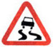
1.16 "Неровная дорога". Участок дороги, имеющий неровности на проезжей части (волнистость, выбоины, неплавные сопряжения с мостами и тому подобное).

1.17 "Искусственная неровность". Участок дороги с искусственной неровностью (неровностями) для принудительного снижения скорости.

1.18 "Выброс гравия". Участок дороги, на котором возможен выброс гравия, щебня и тому подобного из-под колес транспортных средств.
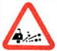
1.19 "Опасная обочина". Участок дороги, на котором съезд на обочину опасен.
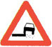
1.20.1 - 1.20.3 "Сужение дороги". Сужение с обеих сторон - 1.20.1, справа - 1.20.2, слева - 1.20.3.

1.21 "Двустороннее движение". Начало участка дороги (проезжей части) с встречным движением.

1.22 "Пешеходный переход". Пешеходный переход, обозначенный знаками 5.19.1, 5.19.2 и (или) разметкой 1.14.1 и 1.14.2.
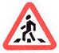
1.23 "Дети". Участок дороги вблизи детского учреждения (школы, оздоровительного лагеря и тому подобного), на проезжей части которого возможно появление детей.
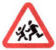
1.24 "Пересечение с велосипедной дорожкой или велопешеходной дорожкой".

1.25 "Дорожные работы".

1.26 "Перегон скота".
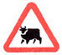
1.27 "Дикие животные".

1.28 "Падение камней". Участок дороги, на котором возможны обвалы, оползни, падение камней.
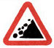
1.29 "Боковой ветер".
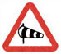
1.30 "Низколетящие самолеты".
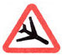
1.31 "Тоннель". Тоннель, в котором отсутствует искусственное освещение, или тоннель, видимость въездного портала которого ограничена.

1.32 "Затор". Участок дороги, на котором образовался затор.
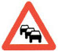
1.33 "Прочие опасности". Участок дороги, на котором имеются опасности, не предусмотренные другими предупреждающими знаками.

1.34.1, 1.34.2 "Направление поворота". Направление движения на закруглении дороги малого радиуса с ограниченной видимостью. Направление объезда ремонтируемого участка дороги.
1.34.3 "Направление поворота". Направления движения на Т-образном перекрестке или разветвлении дорог. Направления объезда ремонтируемого участка дороги.
Предупреждающие знаки 1.1, 1.2, 1.5 - 1.33 вне населенных пунктов устанавливаются на расстоянии 150 - 300 м, в населенных пунктах - на расстоянии 50 - 100 м до начала опасного участка. При необходимости знаки могут устанавливаться и на ином расстоянии, которое в этом случае указывается на табличке 8.1.1.
Знаки 1.13 и 1.14 могут устанавливаться без таблички 8.1.1 непосредственно перед началом спуска или подъема, если спуски и подъемы следуют друг за другом.
Знак 1.25 при проведении краткосрочных работ на проезжей части может устанавливаться без таблички 8.1.1 на расстоянии 10 - 15 м до места проведения работ.
Знак 1.32 применяется в качестве временного или в знаках с изменяемым изображением перед перекрестком, откуда возможен объезд участка дороги, на котором образовался затор.
Вне населенных пунктов знаки 1.1, 1.2, 1.9, 1.10, 1.23 и 1.25 повторяются. Второй знак устанавливается на расстоянии не менее 50 м до начала опасного участка. Знаки 1.23 и 1.25 повторяются и в населенных пунктах непосредственно в начале опасного участка.

2 . Знаки приоритета.
Знаки приоритета устанавливают очередность проезда перекрестков, пересечений проезжих частей или узких участков дороги.
2.1 "Главная дорога". Дорога, на которой предоставлено право преимущественного проезда нерегулируемых перекрестков.

2.2 "Конец главной дороги".

2.3.1 "Пересечение со второстепенной дорогой".

2.3.2 - 2.3.7 "Примыкание второстепенной дороги". Примыкание справа - 2.3.2, 2.3.4, 2.3.6, слева - 2.3.3, 2.3.5, 2.3.7.
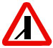
2.4 "Уступите дорогу". Водитель должен уступить дорогу транспортным средствам, движущимся по пересекаемой дороге, а при наличии таблички 8.13 - по главной.

2.5 "Движение без остановки запрещено". Запрещается движение без остановки перед стоп-линией, а если ее нет - перед краем пересекаемой проезжей части. Водитель должен уступить дорогу транспортным средствам, движущимся по пересекаемой, а при наличии таблички 8.13 - по главной дороге.

Знак 2.5 может быть установлен перед железнодорожным переездом или карантинным постом. В этих случаях водитель должен остановиться перед стоп-линией, а при ее отсутствии - перед знаком.
2.6 "Преимущество встречного движения". Запрещается въезд на узкий участок дороги, если это может затруднить встречное движение. Водитель должен уступить дорогу встречным транспортным средствам, находящимся на узком участке или противоположном подъезде к нему.

2.7 "Преимущество перед встречным движением". Узкий участок дороги, при движении по которому водитель пользуется преимуществом по отношению к встречным транспортным средствам.


3 . Запрещающие знаки
Запрещающие знаки вводят или отменяют определенные ограничения движения.
3.1 "Въезд запрещен". Запрещается въезд всех транспортных средств в данном направлении.

3.2 "Движение запрещено". Запрещается движение всех транспортных средств.

3.3 "Движение механических транспортных средств запрещено".
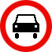
3.4 "Движение грузовых автомобилей запрещено". Запрещается движение грузовых автомобилей и составов транспортных средств с разрешенной максимальной массой более 3,5 т (если на знаке не указана масса) или с разрешенной максимальной массой более указанной на знаке, а также тракторов и самоходных машин.
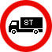
Знак 3.4 не запрещает движение грузовых автомобилей, предназначенных для перевозки людей.
3.5 "Движение мотоциклов запрещено".

3.6 "Движение тракторов запрещено". Запрещается движение тракторов и самоходных машин.

3.7 "Движение с прицепом запрещено". Запрещается движение грузовых автомобилей и тракторов с прицепами любого типа, а также буксировка механических транспортных средств.

3.8 "Движение гужевых повозок запрещено". Запрещается движение гужевых повозок (саней), верховых и вьючных животных, а также прогон скота.
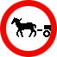
3.9 "Движение на велосипедах запрещено". Запрещается движение велосипедов и мопедов.

3.10 "Движение пешеходов запрещено".

3.11 "Ограничение массы". Запрещается движение транспортных средств, в том числе составов транспортных средств, общая фактическая масса которых больше указанной на знаке.

3.12 "Ограничение массы, приходящейся на ось транспортного средства". Запрещается движение транспортных средств, у которых фактическая масса, приходящаяся на какую-либо ось, превышает указанную на знаке.
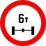
3.13 "Ограничение высоты". Запрещается движение транспортных средств, габаритная высота которых (с грузом или без груза) больше указанной на знаке.
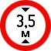
3.14 "Ограничение ширины". Запрещается движение транспортных средств, габаритная ширина которых (с грузом или без груза) больше указанной на знаке.
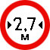
3.15 "Ограничение длины". Запрещается движение транспортных средств (составов транспортных средств), габаритная длина которых (с грузом или без груза) больше указанной на знаке.
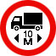
3.16 "Ограничение минимальной дистанции". Запрещается движение транспортных средств с дистанцией между ними меньше указанной на знаке.
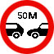
3.17.1 "Таможня". Запрещается проезд без остановки у таможни (контрольного пункта).

3.17.2 "Опасность". Запрещается дальнейшее движение всех без исключения транспортных средств в связи с дорожно-транспортным происшествием, аварией, пожаром или другой опасностью.

3.17.3 "Контроль". Запрещается проезд без остановки через контрольные пункты.

3.18.1 "Поворот направо запрещен".

3.18.2 "Поворот налево запрещен".

3.19 "Разворот запрещен".

3.20 "Обгон запрещен". Запрещается обгон всех транспортных средств, кроме тихоходных транспортных средств, гужевых повозок, велосипедов, мопедов и двухколесных мотоциклов без коляски.
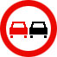
3.21 "Конец зоны запрещения обгона".

3.22 "Обгон грузовым автомобилям запрещен". Запрещается грузовым автомобилям с разрешенной максимальной массой более 3,5 т обгон всех транспортных средств.
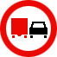
3.23 "Конец зоны запрещения обгона грузовым автомобилям".

3.24 "Ограничение максимальной скорости". Запрещается движение со скоростью (км/ч), превышающей указанную на знаке.
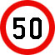
3.25 "Конец зоны ограничения максимальной скорости".

3.26 "Подача звукового сигнала запрещена". Запрещается пользоваться звуковыми сигналами, кроме тех случаев, когда сигнал подается для предотвращения дорожно-транспортного происшествия.

3.27 "Остановка запрещена". Запрещаются остановка и стоянка транспортных средств.

3.28 "Стоянка запрещена". Запрещается стоянка транспортных средств.

3.29 "Стоянка запрещена по нечетным числам месяца".

3.30 "Стоянка запрещена по четным числам месяца".

При одновременном применении знаков 3.29 и 3.30 на противоположных сторонах проезжей части разрешается стоянка на обеих сторонах проезжей части с 19 часов до 21 часа (время перестановки).
3.31 "Конец зоны всех ограничений". Обозначение конца зоны действия одновременно нескольких знаков из следующих: 3.16, 3.20, 3.22, 3.24, 3.26 - 3.30.

3.32 "Движение транспортных средств с опасными грузами запрещено". Запрещается движение транспортных средств, оборудованных опознавательными знаками (информационными табличками) "Опасный груз".

3.33 "Движение транспортных средств с взрывчатыми и легковоспламеняющимися грузами запрещено". Запрещается движение транспортных средств, осуществляющих перевозку взрывчатых веществ и изделий, а также других опасных грузов, подлежащих маркировке как легковоспламеняющиеся, кроме случаев перевозки указанных опасных веществ и изделий в ограниченном количестве, определяемом в порядке, установленном специальными правилами перевозки.

Знаки 3.2 - 3.9, 3.32 и 3.33 запрещают движение соответствующих видов транспортных средств в обоих направлениях.
Действие знаков не распространяется:
- 3.1 - 3.3, 3.18.1, 3.18.2, 3.19, 3.27 - на маршрутные транспортные средства;
- 3.2, 3.3, 3.5 - 3.8 - на транспортные средства организаций федеральной почтовой связи, имеющие на боковой поверхности белую диагональную полосу на синем фоне, и транспортные средства, которые обслуживают предприятия, находящиеся в обозначенной зоне, а также обслуживают граждан или принадлежат гражданам, проживающим или работающим в обозначенной зоне. В этих случаях транспортные средства должны въезжать в обозначенную зону и выезжать из нее на ближайшем к месту назначения перекрестке;
- 3.4 - на транспортные средства организаций федеральной почтовой связи, имеющие на боковой поверхности белую диагональную полосу на синем фоне;
- 3.28 - 3.30 - на транспортные средства организаций федеральной почтовой связи, имеющие на боковой поверхности белую диагональную полосу на синем фоне, а также на такси с включенным таксометром;
- 3.2, 3.3, 3.28 - 3.30 - на транспортные средства, управляемые инвалидами I и II групп, перевозящие таких инвалидов или детей-инвалидов.
Действие знаков 3.18.1, 3.18.2 распространяется на пересечение проезжих частей, перед которыми установлен знак.
Зона действия знаков 3.16, 3.20, 3.22, 3.24, 3.26 - 3.30 распространяется от места установки знака до ближайшего перекрестка за ним, а в населенных пунктах при отсутствии перекрестка - до конца населенного пункта. Действие знаков не прерывается в местах выезда с прилегающих к дороге территорий и в местах пересечения (примыкания) с полевыми, лесными и другими второстепенными дорогами, перед которыми не установлены соответствующие знаки.
Действие знака 3.24, установленного перед населенным пунктом, обозначенным знаком 5.23.1 или 5.23.2, распространяется до этого знака.
Зона действия знаков может быть уменьшена:
- для знаков 3.16 и 3.26 применением таблички 8.2.1;
- для знаков 3.20, 3.22, 3.24 установкой в конце зоны их действия соответственно знаков 3.21, 3.23, 3.25 или применением таблички 8.2.1. Зона действия знака 3.24 может быть уменьшена установкой знака 3.24 с другим значением максимальной скорости движения;
- для знаков 3.27 - 3.30 установкой в конце зоны их действия повторных знаков 3.27 - 3.30 с табличкой 8.2.3 или применением таблички 8.2.2. Знак 3.27 может быть применен совместно с разметкой 1.4, а знак 3.28 - с разметкой 1.10, при этом зона действия знаков определяется протяженностью линии разметки.
Действие знаков 3.10, 3.27 - 3.30 распространяется только на ту сторону дороги, на которой они установлены.

4 . Предписывающие знаки.
4.1.1 "Движение прямо", 4.1.2 "Движение направо", 4.1.3 "Движение налево", 4.1.4"Движение прямо или направо", 4.1.5 "Движение прямо или налево", 4.1.6 "Движение направо или налево". Разрешается движение только в направлениях, указанных на знаках стрелками. Знаки, разрешающие поворот налево, разрешают и разворот (могут быть применены знаки 4.1.1 - 4.1.6 с конфигурацией стрелок, соответствующей требуемым направлениям движения на конкретном пересечении).

Действие знаков 4.1.1 - 4.1.6 не распространяется на маршрутные транспортные средства.
Действие знаков 4.1.1 - 4.1.6 распространяется на пересечение проезжих частей, перед которым установлен знак.
Действие знака 4.1.1, установленного в начале участка дороги, распространяется до ближайшего перекрестка. Знак не запрещает поворот направо во дворы и на другие прилегающие к дороге территории.
4.2.1 "Объезд препятствия справа", 4.2.2 "Объезд препятствия слева". Объезд разрешается только со стороны, указанной стрелкой.

4.2.3 "Объезд препятствия справа или слева". Объезд разрешается с любой стороны.

4.3 "Круговое движение". Разрешается движение в указанном стрелками направлении.

4.4.1 "Велосипедная дорожка или полоса для велосипедистов".

4.4.2 "Конец велосипедной дорожки или полосы для велосипедистов".

4.5.1 "Пешеходная дорожка". Разрешается движение пешеходам и велосипедистам в случаях, указанных в пунктах 24.2 - 24.4 настоящих Правил.

4.5.2 "Пешеходная и велосипедная дорожка с совмещенным движением (велопешеходная дорожка с совмещенным движением).

4.5.3 "Конец пешеходной и велосипедной дорожки с совмещенным движением (конец велопешеходной дорожки с совмещенным движением)".

4.5.4, 4.5.5 "Пешеходная и велосипедная дорожка с разделением движения". Велопешеходная дорожка с разделением на велосипедную и пешеходную стороны дорожки, выделенные конструктивно и (или) обозначенные горизонтальной разметкой 1.2.1, 1.2.2, 1.23.2 и 1.23.3 или иным способом.

4.5.6, 4.5.7 "Конец пешеходной и велосипедной дорожки с разделением движения (конец велопешеходной дорожки с разделением движения)".

4.6 "Ограничение минимальной скорости". Разрешается движение только с указанной или большей скоростью (км/ч).

4.7 "Конец зоны ограничения минимальной скорости".

4.8.1 - 4.8.3 "Направление движения транспортных средств с опасными грузами". Движение транспортных средств, оборудованных опознавательными знаками (информационными таблицами) "Опасный груз", разрешается только в направлении, указанном на знаке: 4.8.1 - прямо, 4.8.2 - направо, 4.8.3 - налево.
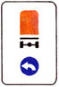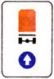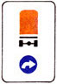

5 . Знаки особых предписаний.
Знаки особых предписаний вводят или отменяют определенные режимы движения.
5.1 "Автомагистраль". Дорога, на которой действуют требования Правил дорожного движения Российской Федерации, устанавливающие порядок движения по автомагистралям.

5.2 "Конец автомагистрали".

5.3 "Дорога для автомобилей". Дорога, предназначенная для движения только автомобилей, автобусов и мотоциклов.

5.4 "Конец дороги для автомобилей".

5.5 "Дорога с односторонним движением". Дорога или проезжая часть, по которой движение механических транспортных средств по всей ширине осуществляется в одном направлении.

5.6 "Конец дороги с односторонним движением".

5.7.1, 5.7.2 "Выезд на дорогу с односторонним движением". Выезд на дорогу или проезжую часть с односторонним движением.

5.8 "Реверсивное движение". Начало участка дороги, на котором на одной или нескольких полосах направление движения может изменяться на противоположное.

5.9 "Конец реверсивного движения".

5.10 "Выезд на дорогу с реверсивным движением".

5.11.1 "Дорога с полосой для маршрутных транспортных средств". Дорога, по которой движение маршрутных транспортных средств и транспортных средств, используемых в качестве легкового такси, осуществляется по специально выделенной полосе навстречу общему потоку транспортных средств.

5.11.2 "Дорога с полосой для велосипедистов". Дорога, по которой движение велосипедистов и водителей мопедов осуществляется по специально выделенной полосе навстречу общему потоку транспортных средств.

5.12.1 "Конец дороги с полосой для маршрутных транспортных средств".

5.12.2 "Конец дороги с полосой для велосипедистов". Дорожный знак представляет собой дорожный знак 5.11.2, изображение которого перечеркнуто диагональной красной полосой из левого нижнего угла в правый верхний угол знака.

5.13.1, 5.13.2 "Выезд на дорогу с полосой для маршрутных транспортных средств".

5.13.3, 5.13.4 "Выезд на дорогу с полосой для велосипедистов".

5.14 "Полоса для маршрутных транспортных средств". Полоса, предназначенная для движения только маршрутных транспортных средств и транспортных средств, используемых в качестве легкового такси, движущихся попутно общему потоку транспортных средств.

5.14.1 "Конец полосы для маршрутных транспортных средств".

Действие знака распространяется на полосу, над которой он расположен. Действие знака, установленного справа от дороги, распространяется на правую полосу.
5.15.1 "Направления движения по полосам". Число полос и разрешенные направления движения по каждой из них.

5.15.2 "Направления движения по полосе". Разрешенные направления движения по полосе.

Знаки 5.15.1 и 5.15.2, разрешающие поворот налево из крайней левой полосы, разрешают и разворот из этой полосы.
Действие знаков 5.15.1 и 5.15.2 не распространяется на маршрутные транспортные средства.
Действие знаков 5.15.1 и 5.15.2, установленных перед перекрестком, распространяется на весь перекресток, если другие знаки 5.15.1 и 5.15.2, установленные на нем, не дают иных указаний.
5.15.3 "Начало полосы". Начало дополнительной полосы на подъеме или полосы торможения.

Если на знаке, установленном перед дополнительной полосой, изображен знак (знаки) 4.6 "Ограничение минимальной скорости", то водитель транспортного средства, который не может продолжать движение по основной полосе с указанной или большей скоростью, должен перестроиться на полосу, расположенную справа от него.
5.15.4 "Начало полосы". Начало участка средней полосы трехполосной дороги, предназначенного для движения в данном направлении. Если на знаке 5.15.4 изображен знак, запрещающий движение каким-либо транспортным средствам, то движение этих транспортных средств по соответствующей полосе запрещается.

5.15.5 "Конец полосы". Конец дополнительной полосы на подъеме или полосы разгона.

5.15.6 "Конец полосы". Конец участка средней полосы на трехполосной дороге, предназначенного для движения в данном направлении.

5.15.7 "Направление движения по полосам".

Если на знаке 5.15.7 изображен знак, запрещающий движение каким-либо транспортным средствам, то движение этих транспортных средств по соответствующей полосе запрещается.
Знаки 5.15.7 с соответствующим числом стрелок могут применяться на дорогах с четырьмя и более полосами.
5.15.8 "Число полос". Указывает число полос движения и режимы движения по полосам. Водитель обязан выполнять требования знаков, нанесенных на стрелки.
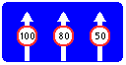
5.16 "Место остановки автобуса и (или) троллейбуса".

5.17 "Место остановки трамвая".

5.18 "Место стоянки легковых такси".

5.19.1, 5.19.2 "Пешеходный переход".

При отсутствии на переходе разметки 1.14.1 или 1.14.2 знак 5.19.1 устанавливается справа от дороги на ближней границе перехода относительно приближающихся транспортных средств, а знак 5.19.2 - слева от дороги на дальней границе перехода.
5.20 "Искусственная неровность". Обозначает границы искусственной неровности.

Знак устанавливается на ближайшей границе искусственной неровности относительно приближающихся транспортных средств.
5.21 "Жилая зона". Территория, на которой действуют требования Правил дорожного движения Российской Федерации, устанавливающие порядок движения в жилой зоне.

5.22 "Конец жилой зоны".

5.23.1, 5.23.2 "Начало населенного пункта". Начало населенного пункта, в котором действуют требования Правил дорожного движения Российской Федерации, устанавливающие порядок движения в населенных пунктах.

5.24.1, 5.24.2 "Конец населенного пункта". Место, с которого на данной дороге утрачивают силу требования Правил дорожного движения Российской Федерации, устанавливающие порядок движения в населенных пунктах.

5.25 "Начало населенного пункта". Начало населенного пункта, в котором на данной дороге не действуют требования Правил дорожного движения Российской Федерации, устанавливающие порядок движения в населенных пунктах.

5.26 "Конец населенного пункта". Конец населенного пункта, обозначенного знаком 5.25.

5.27 "Зона с ограничением стоянки". Место, с которого начинается территория (участок дороги), где стоянка запрещена.
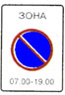
5.28 "Конец зоны с ограничением стоянки".

5.29 "Зона регулируемой стоянки". Место, с которого начинается территория (участок дороги), где стоянка разрешена и регулируется с помощью табличек и разметки.
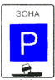
5.30 "Конец зоны регулируемой стоянки".

5.31 "Зона с ограничением максимальной скорости". Место, с которого начинается территория (участок дороги), где ограничена максимальная скорость движения.
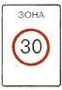
5.32 "Конец зоны с ограничением максимальной скорости".

5.33 "Пешеходная зона". Место, с которого начинается территория (участок дороги), на которой разрешено движение только пешеходов.
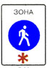
5.34 "Конец пешеходной зоны".


6 . Информационные знаки.
Информационные знаки информируют о расположении населенных пунктов и других объектов, а также об установленных или о рекомендуемых режимах движения.
6.1 "Общие ограничения максимальной скорости". Общие ограничения скорости, установленные Правилами дорожного движения Российской Федерации.
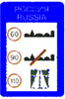
6.2 "Рекомендуемая скорость". Скорость, с которой рекомендуется движение на данном участке дороги. Зона действия знака распространяется до ближайшего перекрестка, а при применении знака 6.2 совместно с предупреждающим знаком определяется протяженностью опасного участка.

6.3.1 "Место для разворота". Поворот налево запрещается.

6.3.2 "Зона для разворота". Протяженность зоны для разворота. Поворот налево запрещается.
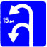
6.4 "Парковка (парковочное место)".

6.5 "Полоса аварийной остановки". Полоса аварийной остановки на крутом спуске.

6.6 "Подземный пешеходный переход".

6.7 "Надземный пешеходный переход".

6.8.1 - 6.8.3 "Тупик". Дорога, не имеющая сквозного проезда.

6.9.1 "Предварительный указатель направлений", 6.9.2 "Предварительный указатель направления". Направления движения к обозначенным на знаке населенным пунктам и другим объектам. На знаках могут быть нанесены изображения знака 6.14.1, символы автомагистрали, аэропорта и иные пиктограммы. На знаке 6.9.1 могут быть нанесены изображения других знаков, информирующих об особенностях движения. В нижней части знака 6.9.1 указывается расстояние от места установки знака до перекрестка или начала полосы торможения.
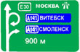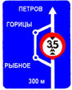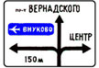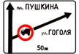
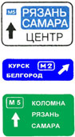
Знак 6.9.1 применяется также для указания объезда участков дорог, на которых установлен один из запрещающих знаков 3.11 - 3.15.
6.9.3 "Схема движения". Маршрут движения при запрещении на перекрестке отдельных маневров или разрешенные направления движения на сложном перекрестке.

6.10.1 "Указатель направлений", 6.10.2 "Указатель направления". Направления движения к пунктам маршрута. На знаках может быть указано расстояние (км) до обозначенных на них объектов, нанесены символы автомагистрали, аэропорта и иные пиктограммы.
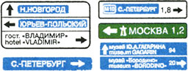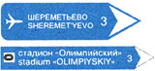
6.11 "Наименование объекта". Наименование иного объекта, чем населенный пункт (река, озеро, перевал, достопримечательность и тому подобное).
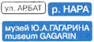
6.12 "Указатель расстояний". Расстояние (км) до населенных пунктов, расположенных на маршруте.
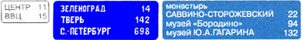
6.13 "Километровый знак". Расстояние (км) до начала или конца дороги.
6.14.1, 6.14.2 "Номер маршрута". 6.14.1 - номер, присвоенный дороге (маршруту); 6.14.2 - номер и направление дороги (маршрута).
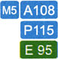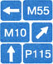
6.15.1 - 6.15.3 "Направление движения для грузовых автомобилей". Рекомендуемое направление движения для грузовых автомобилей, тракторов и самоходных машин, если на перекрестке их движение в одном из направлений запрещено.
6.16 "Стоп-линия". Место остановки транспортных средств при запрещающем сигнале светофора (регулировщика).
6.17 "Схема объезда". Маршрут объезда участка дороги, временно закрытого для движения.
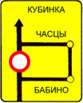
6.18.1 - 6.18.3 "Направление объезда". Направление объезда участка дороги, временно закрытого для движения.
6.19.1, 6.19.2 "Предварительный указатель перестроения на другую проезжую часть". Направление объезда закрытого для движения участка проезжей части на дороге с разделительной полосой или направление движения для возвращения на правую проезжую часть.
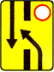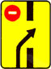
6.20.1, 6.20.2 "Аварийный выход". Указывает место в тоннеле, где находится аварийный выход.

6.21.1, 6.21.2 "Направление движения к аварийному выходу". Указывает направление к аварийному выходу и расстояние до него.

На знаках 6.9.1, 6.9.2, 6.10.1 и 6.10.2, установленных вне населенного пункта, зеленый или синий фон означает, что движение к указанному населенному пункту или объекту будет осуществляться соответственно по автомагистрали или другой дороге. На знаках 6.9.1, 6.9.2, 6.10.1 и 6.10.2, установленных в населенном пункте, вставки с фоном зеленого или синего цвета означают, что движение к указанному населенному пункту или объекту после выезда из данного населенного пункта будет осуществляться соответственно по автомагистрали или другой дороге; белый фон знака означает, что указанный объект находится в данном населенном пункте.
7 . Знаки сервиса.
Знаки сервиса информируют о расположении соответствующих объектов.
7.1 "Пункт медицинской помощи".

7.2 "Больница".

7.3 "Автозаправочная станция".

7.4 "Техническое обслуживание автомобилей".

7.5 "Мойка автомобилей".

7.6 "Телефон".

7.7 "Пункт питания".

7.8 "Питьевая вода".

7.9 "Гостиница или мотель".

7.10 "Кемпинг".

7.11 "Место отдыха".

7.12 "Пост дорожно-патрульной службы".

7.13 "Полиция".

7.14 "Пункт контроля международных автомобильных перевозок".

7.15 "Зона приема радиостанции, передающей информацию о дорожном движении". Участок дороги, на котором осуществляется прием передач радиостанции на частоте, указанной на знаке.

7.16 "Зона радиосвязи с аварийными службами". Участок дороги, на котором действует система радиосвязи с аварийными службами в гражданском диапазоне 27 МГц.
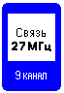
7.17 "Бассейн или пляж".

7.18 "Туалет".

7.19 "Телефон экстренной связи". Указывает место, где находится телефон для вызова оперативных служб.

7.20 "Огнетушитель". Указывает место, где находится огнетушитель.

8 . Знаки дополнительной информации (таблички).
Знаки дополнительной информации (таблички) уточняют или ограничивают действие знаков, с которыми они применены, либо содержат иную информацию для участников дорожного движения.
8.1.1 "Расстояние до объекта". Указывает расстояние от знака до начала опасного участка, места введения соответствующего ограничения или определенного объекта (места), находящегося впереди по ходу движения.
8.1.2 "Расстояние до объекта". Указывает расстояние от знака 2.4 до перекрестка в случае, если непосредственно перед перекрестком установлен знак 2.5.
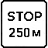
8.1.3, 8.1.4 "Расстояние до объекта". Указывают расстояние до объекта, находящегося в стороне от дороги.
8.2.1 "Зона действия". Указывает протяженность опасного участка дороги, обозначенного предупреждающими знаками, или зону действия запрещающих знаков, а также знаков 5.16, 6.2 и 6.4.
8.2.2 - 8.2.6 "Зона действия". 8.2.2 указывает зону действия запрещающих знаков 3.27 - 3.30; 8.2.3 указывает конец зоны действия знаков 3.27 - 3.30; 8.2.4 информирует водителей о нахождении их в зоне действия знаков 3.27 - 3.30; 8.2.5, 8.2.6 указывают направление и зону действия знаков 3.27 - 3.30 при запрещении остановки или стоянки вдоль одной стороны площади, фасада здания и тому подобного.
8.3.1 - 8.3.3 "Направления действия". Указывают направления действия знаков, установленных перед перекрестком, или направления движения к обозначенным объектам, находящимся непосредственно у дороги.
8.4.1 - 8.4.8 "Вид транспортного средства". Указывают вид транспортного средства, на который распространяется действие знака.
Табличка 8.4.1 распространяет действие знака на грузовые автомобили, в том числе с прицепом, с разрешенной максимальной массой более 3,5 т, табличка 8.4.3 - на легковые автомобили, а также грузовые автомобили с разрешенной максимальной массой до 3,5 т, табличка 8.4.8 - на транспортные средства, оборудованные опознавательными знаками (информационными табличками) "Опасный груз".
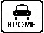
8.4.9 - 8.4.14 "Кроме вида транспортного средства". Указывают вид транспортного средства, на который не распространяется действие знака.
Табличка 8.4.14 не распространяет действие знака на транспортные средства, используемые в качестве легкового такси.
8.5.1 "Субботние, воскресные и праздничные дни", 8.5.2 "Рабочие дни", 8.5.3 "Дни недели". Указывают дни недели, в течение которых действует знак.
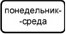
8.5.4 "Время действия". Указывает время суток, в течение которого действует знак.

8.5.5 - 8.5.7 "Время действия". Указывают дни недели и время суток, в течение которых действует знак.
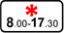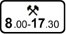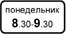
8.6.1 - 8.6.9 "Способ постановки транспортного средства на стоянку". 8.6.1 указывает, что все транспортные средства должны быть поставлены на стоянку на проезжей части вдоль тротуара; 8.6.2 - 8.6.9 указывают способ постановки легковых автомобилей и мотоциклов на околотротуарной стоянке.

8.7 "Стоянка с неработающим двигателем". Указывает, что на стоянке, обозначенной знаком 6.4, разрешается стоянка транспортных средств только с неработающим двигателем.

8.8 "Платные услуги". Указывает, что услуги предоставляются только за плату.

8.9 "Ограничение продолжительности стоянки". Указывает максимальную продолжительность пребывания транспортного средства на стоянке, обозначенной знаком 6.4.

8.10 "Место для осмотра автомобилей". Указывает, что на площадке, обозначенной знаком 6.4 или 7.11, имеется эстакада или смотровая канава.

8.11 "Ограничение разрешенной максимальной массы". Указывает, что действие знака распространяется только на транспортные средства с разрешенной максимальной массой, превышающей максимальную массу, указанную на табличке.

8.12 "Опасная обочина". Предупреждает, что съезд на обочину опасен в связи с проведением на ней ремонтных работ. Применяется со знаком 1.25.

8.13 "Направление главной дороги". Указывает направление главной дороги на перекрестке.

8.14 "Полоса движения". Указывает полосу движения или полосу для велосипедистов, на которую распространяется действие знака или светофора.
8.15 "Слепые пешеходы". Указывает, что пешеходным переходом пользуются слепые. Применяется со знаками 1.22, 5.19.1, 5.19.2 и светофорами.
8.16 "Влажное покрытие". Указывает, что действие знака распространяется на период времени, когда покрытие проезжей части влажное.

8.17 "Инвалиды". Указывает, что действие знака 6.4 распространяется только на мотоколяски и автомобили, на которых установлен опознавательный знак "Инвалид".

8.18 "Кроме инвалидов". Указывает, что действие знака не распространяется на мотоколяски и автомобили, на которых установлен опознавательный знак "Инвалид".

8.19 "Класс опасного груза". Указывает номер класса (классов) опасных грузов по ГОСТу 19433-88.
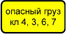
8.20.1, 8.20.2 "Тип тележки транспортного средства". Применяются со знаком 3.12. Указывают число сближенных осей транспортного средства, для каждой из которых указанная на знаке масса является предельно допустимой.
8.21.1 - 8.21.3 "Вид маршрутного транспортного средства". Применяются со знаком 6.4. Обозначают место стоянки транспортных средств у станций метро, остановок автобуса (троллейбуса) или трамвая, где возможна пересадка на соответствующий вид транспорта.
8.22.1 - 8.22.3 "Препятствие". Обозначают препятствие и направление его объезда. Применяются со знаками 4.2.1 - 4.2.3.
8.23 "Фотовидеофиксация". Применяется со знаками 1.1, 1.2, 1.8, 1.22, 3.1 - 3.7, 3.18.1, 3.18.2, 3.19, 3.20, 3.22, 3.24, 3.27 - 3.30, 5.14, 5.21, 5.27 и 5.31, а также со светофорами. Указывает, что в зоне действия дорожного знака либо на данном участке дороги может осуществляться фиксация административных правонарушений работающими в автоматическом режиме специальными техническими средствами, имеющими функции фото-, киносъемки и видеозаписи, или средствами фото-, киносъемки и видеозаписи.
8.24 "Работает эвакуатор". Указывает, что в зоне действия дорожных знаков 3.27 - 3.30 осуществляется задержание транспортного средства.
Таблички размещаются непосредственно под знаком, с которым они применены. Таблички 8.2.2 - 8.2.4, 8.13 при расположении знаков над проезжей частью, обочиной или тротуаром размещаются сбоку от знака.
Желтый фон на знаках 1.8, 1.15, 1.16, 1.18 - 1.21, 1.33, 2.6, 3.11 - 3.16, 3.18.1 - 3.25, установленных в местах производства дорожных работ, означает, что эти знаки являются временными.
В случаях если значения временных дорожных знаков и стационарных дорожных знаков противоречат друг другу, водители должны руководствоваться временными знаками.
Примечание. Знаки по ГОСТу 10807-78, находящиеся в эксплуатации, действуют до их замены в установленном порядке на знаки по ГОСТу Р 52290-2004.

Приложение 9

МЕРОПРИЯТИЯ В МБОУ СОШ №8,
ПОСВЯЩЕННЫЕ ПДД

Мероприятия, посвященные ПДД, В МБОУ СОШ №8 начинают проводиться с 1 сентября. Классные руководители постоянно проводят внеклассные мероприятия, посвященные изучению правил дорожного движения: «Путешествия в страну Правил Дорожного движения», «Школа дорожных знаков», «Юный инспектор», «Дорожный алфавит», применяют информационные технологии. Также проводятся классные часы и родительские собрания, посвященные безопасности на дороге. В школе организованы «минутки» по безопасности движения.
Частый гость в МБОУ СОШ №8 инспектор ГИБДД, который проводит воспитательные беседы с учениками, организовывает просмотр видеоматериала, способствующего запоминанию ПДД.
В школе организована пропаганда ПДД: беседы "Безопасность на дорогах”, конкурсы, викторины, выступления агитбригад "Светофор”, театрализованные представления, дети помогают в оформлении информационно-профилактических уголков для учащихся и родителей, оформляют памятки по выполнению ПДД и применению первой медицинской помощи (ПМП), содействуют в проведении конкурсов рисунков и плакатов.

Приложение 10
Муниципальное бюджетное общеобразовательное учреждение
«Средняя общеобразовательная школа № 8»
города Торжка Тверской области
(МБОУ СОШ № 8)

ПРИКАЗ

28.08.2013 г. |  | № 84-Д
Об организации работы по обеспечению безопасности обучающихся и других работников в 2013-2014 учебном году
- Провести организовано День знаний 02.09.2013 г. Обеспечить соблюдение ПТБ, ППБ в ОУ учащимися и работниками ОУ. Отв. зам. директора по ВР Гусева Е.И., преподаватель-организатор Буров С.А.
  - С 03.09. по 14.09.2013 г. провести занятия с учащимися и работниками ОУ по вопросам пожарной безопасности, охраны труда, соблюдению ПДД и ПТБ, антитеррористической безопасности. Отв. преподаватель-организатор Буров С.А., классные руководители.
  - Назначить ответственным за антитеррористическую безопасность ОУ преподавателя-организатора ОБЖ Бурова С.А.
- Обеспечить охрану ОУ. Отв. зам. директора по АХР Царькова Л.Н.
  - Ответственность за безопасность в мастерских возложить на зав. мастерскими Смородинова А.В.
- Утвердить план мероприятий по безопасности ОУ на 2013-2014 учебный год.
- Контроль за исполнением данного приказа оставляю за собой.

Директор школы ________________________________ С.В. Серёгина

Приложение 11

ПРИМЕРНОЕ ПОЛОЖЕНИЕ ОБ ОТРЯДАХ ЮНЫХ
ИНСПЕКТОРОВ ДВИЖЕНИЯ (ЮИД)

- Общие положения.
Отряды ЮИД создаются на базе и из числа учащихся учреждений образования при поддержке ОГИБДД УВД и других заинтересованных организаций.
- Цели и задачи.
Создание отрядов ЮИД осуществляется с целью организации, проведения работы с детьми по профилактике детского дорожно-транспортного травматизма, пропаганды безопасного поведения на дороге, развития ответственности в обеспечении безопасности жизнедеятельности, воспитания правовой культуры. Основными задачами данной работы является:
- изучение ПДД с детьми;
- расширение, развитие знаний, умений в области БДД;
- воспитание соответствующих навыков поведения, использования их в повседневной жизни
- профессиональная ориентация учащихся.

- Организация работы и структура отрядов ЮИД.
Руководитель отрядов ЮИД назначается приказом руководителя МОУ. Руководитель отрядов ЮИД работает в тесном взаимодействии с сотрудниками ОГИБДД и других заинтересованных организаций. Периодичность проведения занятий устанавливается руководителем учреждения.
Отряд ЮИД создается при наличии 10-12 членов и более из числа учащихся учреждения в возрасте от 8 до 14 лет. Возможно создание нескольких отрядов ЮИД в одном учреждении по возрастным группам.
Руководитель отряда работает и ведет следующую документацию:
- положение об отряде ЮИД;
- тематический план занятий;
- план проведения мероприятий по БДД;
- журнал посещаемости.
В конце учебного года готовит краткий отчет реализации планов, анализирует деятельность отряда ЮИД.

- Форма участников отрядов ЮИД и удостоверение.
Форма членов отрядов ЮИД изготавливается из плотной ткани синих оттенков и состоит из комплекта:
- китель;
- брюки – для мальчиков, юбка – для девочек;
- Пилотка;
- галстук.
- металлическая фурнитура
- аксельбант;
- ремень;
- портупея;
- белая рубашка без декоративной отделки.
Удостоверение члена отряда ЮИД представляет собой плотную книжечку размером 9×6 см с фотографией 2×3 см. удостоверение выдается члену отряда по решению Совета ЮИД.

- Разделы работы.
В зависимости от уровня знаний, умений и возрастных особенностей, а также с учетом положений членов отряда ЮИД, проводится следующая работа по разделам:
- изучение ПДД;
- вождение и техническое обслуживание велосипеда;
- оказание первой медицинской помощи;
- история ЮИД;
- основы страхования;
- агитбригада;
- оформительская работа.

Раздел «Изучение правил дорожного движения» направлен на углубленное изучение Правил дорожного движения, дорожных знаков, разбор дорожных ситуаций. В данный раздел также входят практическая работа по предупреждению ДТП (проведение рейдов с детьми по выявлению нарушителей ПДД, проведение агитационно-профилактической работы).

Раздел «Вождение и техническое обслуживание велосипеда» включает в себя умение управлять велосипедом, преодолевать полосу препятствий, а также умение находить неисправности в велосипеде и устранять их.

Раздел «Оказание первой медицинской помощи» направлен на обретение детьми навыков и умений оказания первой медицинской помощи пострадавшим при ДТП.

Раздел «История ЮИД» расширяет кругозор, углубляет знания участников отряда ЮИД по безопасности дорожного движения, истории возникновения, развития ПДД, автотранспорта, его создателей, истории ЮИДовского движения.

Раздел «Агитбригада» включает в себя проведение массовой агитационно-пропагандистской, разъяснительной работы по БДД в детских образовательных учреждениях, развитие творческих, актерских способностей у детей, сценического мастерства.

Раздел «Оформительская работа» развивает художественные способности, навыки оформления плакатов, стенных газет, листовок, декораций к спектаклям по БДД, а также работу изготовлению пособий, оформлению уголков БДД в образовательных учреждениях.

- Проведение мероприятий.
Реализация знаний, полученных детьми в отрядах ЮИД по перечисленным разделам работы, осуществляется в практической деятельности при проведении различных мероприятий, конкурсов, соревнований по БДД, в том числе ежегодных районных слетов ЮИД.

Список литературы и интернет-ресурсов:

- Дети и дорога. Младший школьник на улице. Методический комплект для учителей начальных классов учебных заведений. (Российская академия образования Управление ГАИ ГУВД г. Москвы). М.: Информатик, 1994.
- Правила дорожного движения Российской Федерации. М.: Мир Автокниг, 2012.
- Профилактика детского дорожно-транспортного травматизма: Методическое пособие. Под общ.ред. В.Н.Кирьянова. - М.: Издательский Дом Третий Рим.
- Безопасность детей на дорогах города. Методические рекомендации для заместителей руководителя по безопасности, классных руководителей школ Южного административного округа города Москвы по подготовке и проведению практических занятий по безопасному поведению детей на дорогах. Москва 2007.
- Безопасность детей на дорогах города. Методические рекомендации для классных руководителей школ Южного административного округа города Москвы по подготовке и проведению практических занятий по Правилам дорожного движения с использованием специального школьного автобуса. Москва 2006.
- Дорожная безопасность: обучение и воспитание младшего школьника: Учебно-методическое пособие для общеобразовательных учреждений и системы дополнительного образования / Под общ. ред. В.Н.Кирьянова. - М.: Издательский Дом Третий Рим, 2006.
- Изучаем правила дорожного движения: разработки уроков и тематических занятий в 1-4 классах / авт.-сост. Е.Ю. Лавлинскова,- Волгоград: Учитель, 2008.
- Красный. Желтый. Зеленый! ПДД во внеклассной работе. Воронова Е.А.Изд. 4-е. - Ростов н/Д: Феникс, 2009.
- Поурочные разработки по основам безопасности жизнедеятельности: 1- 4 класс. Максимова Т.Н. - М.: ВАКО, 2008.
- Игровой курс по ПДД или школьник вышел на улицу: 1-4 классы. Ковалько В.И. - М.: ВАКО, 2006.
- Правила безопасного поведения на дороге. Элькин Г.Н.- СЩ>.: Издательский Дом «Литера», 2009.

